
Strategický plán rozvoje města Pyšely
pro období 2007 – 2024
3. aktualizace

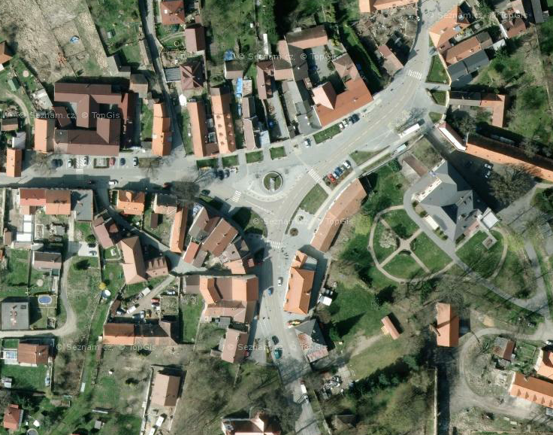
Březen 2023
Zpracovatel:
Strategický plán rozvoje + aktualizace č. 1: V.I.A. PRAHA a.s.
Aktualizace č. 2: ing. arch. Ladislav Komrska
Aktualizace č.3: Město Pyšely

Obsah

 | Seznam obrázků |  |  |  |  |  |  | 3
 | Seznam grafů |  |  |  |  |  |  | 3
 | Seznam tabulek |  |  |  |  |  |  | 4
 | Použité zkratky |  |  |  |  |  |  | 4
1 | Cíl a obsah strategického plánu rozvoje města |  |  |  |  |  |  | 5
2 | Charakteristika města Pyšely
 | 2.1 | Území a přírodní podmínky |  |  |  |  |  | 9
 | 2.2 | Historie |  |  |  |  |  | 11
 | 2.3 | Obyvatelstvo |  |  |  |  |  | 12
 | 2.4 | Ekonomika, podnikání, zaměstnanost |  |  |  |  |  | 21
 | 2.5 | Občanská vybavenost, sociální a kulturní zázemí |  |  |  |  |  | 24
 | 2.6 | Doprava |  |  |  |  |  | 29
 | 2.7 | Cestovní ruch |  |  |  |  |  | 32
 | 2.8 | Životní prostředí |  |  |  |  |  | 35
3 | SWOT analýza |  |  |  |  |  |  | 36
4 | Priority podle jednotlivých kritických oblastí |  |  |  |  |  |  | 37
 | 4.1 | Kritická oblast 1 – Zvýšení kvality městského prostředí |  |  |  |  |  | 38
 | 4.2 | Kritická oblast 2 – Zlepšení kvality života a zvýšení vzdělanostní |  |  |  |  |  | 41
 | 4.3 | Kritická oblast 3 – Podpora ekonomického rozvoje |  |  |  |  |  | 45
5 | Možnosti financování priorit města |  |  |  |  |  |  | 48
6 | Závěr |  |  |  |  |  |  | 53

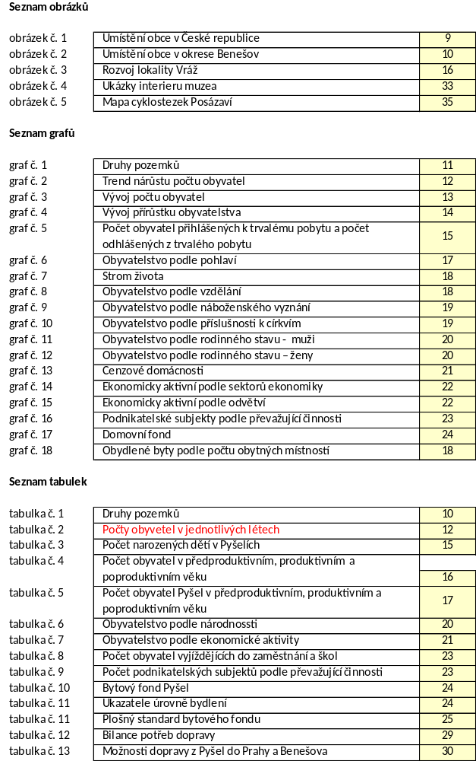
Použité zkratky
SWOT |  | Analýza silných a slabých stránek, příležitostí a hrozeb
NUTS |  | Územní statistická jednotka (Nomenclature des Unités Territoriales
 |  | Statistiques)
ČSÚ |  | Český statistický úřad
SLBD |  | Sčítání lidu, domů a bytů
MÚ |  | Městský úřad
ČOV |  | Čistírna odpadních vod
ZŠ |  | Základní škola
MŠ |  | Mateřská škola

1. Cíl a obsah strategického plánu rozvoje města

Strategický plán rozvoje města Pyšely byl zpracován za účelem co nejpodrobnějšího zmapování současného stavu a vývoje města tak, aby sloužil především jako podklad pro rozhodování zastupitelstva o dalším osudu města a směru jeho rozvoje.

Aktualizace č. 1 byla reakcí na plánovací období 2007 – 2013, ve kterém mohla Česká republika ze strukturálních fondů EU čerpat 752,7 miliard Kč, vymezením možností pro město Pyšely z hlediska sladění svých cílů a priorit s cíli a prioritami Národního strategického referenčního rámce, schváleného Evropskou komisí 27.7. 2007 a také s prioritami jednotlivých operačních programů, především s Regionálním operačním programem pro region NUTS 2 Střední Čechy a prováděcím dokumentem k tomuto programu.

Aktualizace č. 2 pro období 2013 – 2022 bilancuje míru naplňování rozvojových záměrů města. Vychází a potvrzuje strategickým rozvoj města včetně jeho 1. aktualizace a doplňuje, resp. zpřesňuje konkrétní záměry do roku 2022:

Strategický plán rozvoje města Pyšely pro období 2013 až 2022 implementuje tyto konkrétní cíle

Životní prostředí:
- dokončení místní dopravní infrastruktury, tj. místní a účelové komunikace v Pyšelích, Zaječicích, Borové Lhotě a Kovářovicích,
- zbudování chodníků pro zvýšení bezpečnosti občanů a hlavně dětí
- propojení místních částí Pyšely – Zaječice – Kovářovice chodníkem,
- zbudování cyklostezky mezi Pyšely a Zaječicemi,
- propojení místních částí Borová Lhota a Pyšely chodníky a cyklostezkou,
- vybudování kanalizace a vodovodu na Borové Lhotě s napojením na pyšelskou ČOV,
- vybudování nové ČOV pro Zaječice, Kovářovice a Novou Ves,
- rozšíření kompostárny,
- rozšíření sběrného dvora.

Revitalizace zanedbaných veřejných ploch a budov:
- vyčištění rybníků a revitalizace vodních toků na katastrálních územích Pyšel,
- rekonstrukce centrálního prostoru Zaječice, Kovářovice včetně zeleně a městského mobiliáře,
- revitalizace městského parku včetně nové zeleně, cest a osvětlení,
- opravy domů včetně zateplení fasád veřejných budov – hasičská zbrojnice, muzeum,
- dokončení přístavby a rekonstrukce ZŠ – zahájeno v r. 2016,
- rekonstrukce školního hřiště v r. 2017,
- výstavba školního skleníku v r. 2017 ,
- rekonstrukce bývalého obchodního domu na mateřskou školu (plocha 2 x 600 m2 + venkovní dětské hřiště),
- zakoupení budovy České pošty a její rekonstrukce pro účely Pošta Partner a zdravotní středisko pro dětského lékaře, praktického lékaře pro dospělé, zubaře a lékárnu.

Kulturní a volnočasové aktivity:
- výstavba dětského hřiště,
- výstavba tělocvičny,
- výstavba multifunkční sportovní plochy na louce JZ od ulice Na Ohradě (8 000 m2),
- výstavba sociálního bydlení,
- výstavba domů s pečovatelskou službou,
- pojmenování a označení ulic.

2. aktualizace strategického plánu bude podkladem pro vyhotovení nového územního plánu obce, přičemž problematika a konkrétní proces naplňování strategického plánu je platformou pro vymezení základních záměrů a cílů územního plánu:

- stabilizovat rozsah rozvojových záměrů dle současného územního plánu a dále jej zásadním = plošným způsobem nerozvíjet
- připravit podmínky pro umístění veřejně prospěšných staveb dopravní a technické infrastruktury,
- vymezit a posílit ochranu vnějšího – nezastavěného územ ve prospěch denní regenerace obyvatel.

Porovnáním statistických údajů 2007 – 2017 je zcela zřejmá dynamika rozvoje města. Je dokladem společenské poptávky po individuálním bydlení v regionu hlavního města, přičemž související aspekty rozvoje – sociodemografické a ekonomické hledisko – nejsou v kontextu hlavního města rozhodující pro nové residenty rozhodující.

Zpětná vazba přichází vzápětí a projevuje se v chybějící veřejné infrastruktuře. Město Pyšely tak řeší současně dvojí:

1. vytvoření důstojných podmínek kvality života ve městě pro současné obyvatele = rehabilitaci veřejného prostoru, obnovu historických a tradičních znaků města ( budovy, památky, veřejný prostor, veřejná zeleň ) a to v podmínkách současných požadavků na kvalitu technické infrastruktury,

2. vyrovnání vnějšího migračního tlaku odpovídající veřejnou vybaveností nad rámec potřeby města z hlediska jeho přirozeného rozvoje.

Aspekty sociodemografických požadavků, které jsou vyhodnoceny ve druhé kapitole Strategického plánu města Pyšely a představují nezbytný souhrn investic do veřejné infrastruktury.

Nepoměr mezi nárůstem bydlení a další vybaveností města, zkušenosti a míra úsilí, které musí město této problematice věnovat, pak vedou město k zásadnímu omezení dalšího plošného rozvoje bydlení v úrovni nového územního plánu. Město Pyšely, resp. jeho správní území nemůže řešit problém koncentrace obyvatel do hlavního města a paradoxně souběžný požadavek na bydlení v jeho okolí a zcela určitě nemůže tento nepoměr vyrovnávat z vnitřních zdrojů při současném systému přerozdělování veřejných prostředků pro potřeby měst a obcí.

Aktualizace č. 3 pro roky 2023 a 2024 zahrnuje pouze několik aktuálních projektů. Epidemiologická situace v letech 2020 až 2022 zpomalila tvorbu nového strategického plánu. Zároveň byl v roce 2022 schválen nový územní plán města Pyšely a je potřeba, aby strategický plán reflektoval změny v územním plánování. Předpokládáme, že nový strategický plán bude připraven od roku 2024.

Druhá kapitola Strategického plánu města Pyšely popisuje historii města a charakterizuje jeho současný stav z hlediska území, ekonomiky, přírodních podmínek, skladby obyvatelstva, občanské a sociálně – kulturní vybavenosti, dopravy, cestovního ruchu a životního prostředí. Cílem je podat ucelený obraz o současném stavu města a jeho okolí, jakož i o jeho rozvoji v posledních letech, a vysledovat možné trendy rozvoje města v letech 2007 – 2013.

Aktualizace Strategického plánu do r. 2022 pak aktualizuje relevantní údaje ve sledovaném období 2013 – 2022 a dokládá stabilitu resp. kontinuitu vývoje města a jeho společnosti.

Třetí kapitola obsahuje analýzu SWOT, která odhaluje slabé a silné stránky města s cílem potlačit nebo omezit slabé stránky a maximálně využít silných stránek, předcházet možným ohrožením a využít naskytujících se příležitostí. SWOT analýza odhaluje problémy, kterým obec musí v současné době čelit a které ji do budoucna mohou ohrozit. Na základě výsledků SWOT analýzy je definován hlavní cíl a priority obce a navržené možné způsoby jejich realizace.

Základním strategickým cílem města Pyšely na období 2007 – 2022 je zajištění optimálního rozsahu a formy veřejné infrastruktury a tím i zvýšení atraktivity a konkurenceschopnosti města v oblasti cestovního ruchu jako platformy rozvoje podnikání MSP (malých a středních podnikatelů) a zvýšení kvality městského prostředí a života obyvatel zde žijících. Tohoto cíle je možné dosáhnout zaměřením se na následující kritické (problematické) oblasti:
- zvýšení kvality městského prostředí,
- zlepšení kvality života obyvatel města včetně jejich identifikace s historickými, kulturními a přírodními hodnotami města,
- podpora ekonomického rozvoje a služeb.

V rámci těchto oblastí jsou stanoveny následující konkrétní priority:

Kritická oblast | Priority
Zvýšení kvality městského prostředí | - doprava
 | - technická infrastruktura
 | - životní prostředí
 | - revitalizace zanedbaných
 | veřejných ploch a budov
Zlepšení kvality života a zvýšení | - celoživotní vzdělání a rozvoj
vzdělanostní úrovně místních obyvatel | lidských zdrojů
 | - sport a volnočasové aktivity
 | - kulturní a sociální život
 | - zdraví a bezpečnost
Podpora ekonomického rozvoje a služeb | - cestovní ruch
 | - podnikání
 | - zaměstnanost
 | - služby obyvatelům
Čtvrtá kapitola Strategického plánu města Pyšely se věnuje podrobnější charakteristice jednotlivých priorit v rámci stanovených kritických (problematických) oblastí.

Pátá kapitola se zaměřuje na hledání finančních zdrojů k realizaci vymezeného cíle a priorit, a to především v rámci možnosti spolufinancování ze Strukturálních fondů Evropské unie, komunitárních programů Evropské unie nebo národních dotačních programů. Tuto část tvoří přehled konkrétních projektových záměrů, jimiž budou stanovený cíl a priority naplňovány, dále přehled zdrojů možného spolufinancování včetně odhadu rozpočtu a stavu rozpracovanosti a přípravy pro realizaci.

Při zpracovávání aktualizace č. 1 Strategického plánu města Pyšely vycházela V.I.A. PRAHA, a.s. z:
- informací a statistik, které poskytl Městský úřad v Pyšelích (vlastní statistiky
a evidence),
- informací a statistik týkajících se Středočeského regionu,
- dat Českého statistického úřadu (zejména informací a statistik ze SLDB provedeného
v roce 2001),
- programů a koncepcí Středočeského kraje,
- Národního strategického referenčního rámce,
- programových dokumentů k Regionálnímu operačnímu programu Střední Čechy
včetně Socio-ekonomické analýzy Středočeského kraje,
- programových dokumentů dalších operačních programů

Aktualizace č. 2 respektuje předchozí analýzy, záměry a výstupy. Rekapituluje dosažené cíle a zpřesňuje aktuální potřeby města do roku 2022.

Rozsah Strategického plánu města Pyšely odpovídá skutečnosti, že Pyšely jsou menší město. Výhodou Strategického plánu rozvoje menších obcí je možnost přímé reflexe a reakce na aktuální potřeby obyvatel, které jsou zjistitelné zejména díky přímým komunikačním vazbám a osobním kontaktům starosty, zastupitelů města a úředníků městského úřadu s obyvateli.

2. Charakteristika města Pyšely

2.1 Území a přírodní podmínky

Město Pyšely se nachází v regionu Střední Čechy a spadá do okresu Benešov. Rozloha obce činí 1281 ha.

V Pyšelích je dle aktuálních dat ČSÚ celkem 739 budov s číslem opisným, z toho:
- počet obytných budov 705
- počet budov pro krítkodobé ubytování 138
- počet bytů celkem 813
- počet bytů obydlených 611

Pyšely mají 5 městských částí - Pyšely, Zaječice, Kovářovice, Nová Ves a Borová Lhota. Na území obce se nachází 416 zkolaudovaných rodinných domů a 450 objektů individuální rekreace ( rekreačních chat ).

Pyšely se nachází v nadmořské výšce 372 m.
Zeměpisná šířka: 49° 52’ 30’’
Zeměpisná délka: 14° 40’ 42’’
Vzdálenost z Pyšel do Benešova je 13 km, vzdálenost do Prahy je 33 km.

Následující obrázky ukazují umístění města v České republice a v okrese Benešov:
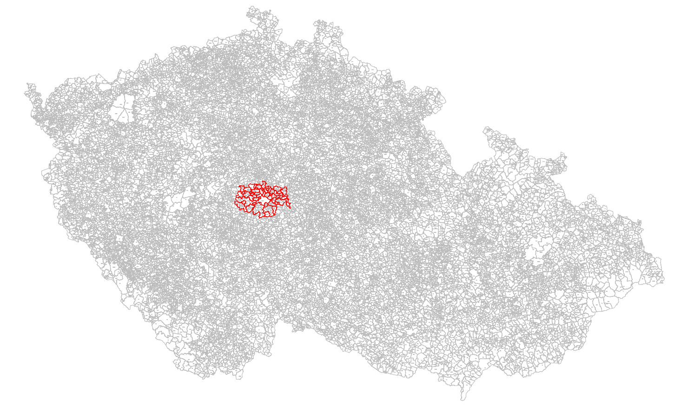
Obr.č.1: Umístění okresu Benešov v České republice

Pyšely se nachází v regionu Posázaví. Město je umístěno v atraktivním prostředí bohatém na lesy, potoky a rybníky a je z tohoto důvodu vyhledávanou rekreační oblastí.

Na správním území města Pyšely se nenachází žádná průmyslová výroba, nedochází zde tedy ke znečišťování životního prostředí způsobeného průmyslem. Zemědělská výroba je převážně rostlinná, velkokapacitní chlévy a odchovny jsou co do počtu minimalizovány a soustředěny v sousední obci Pětihosty.
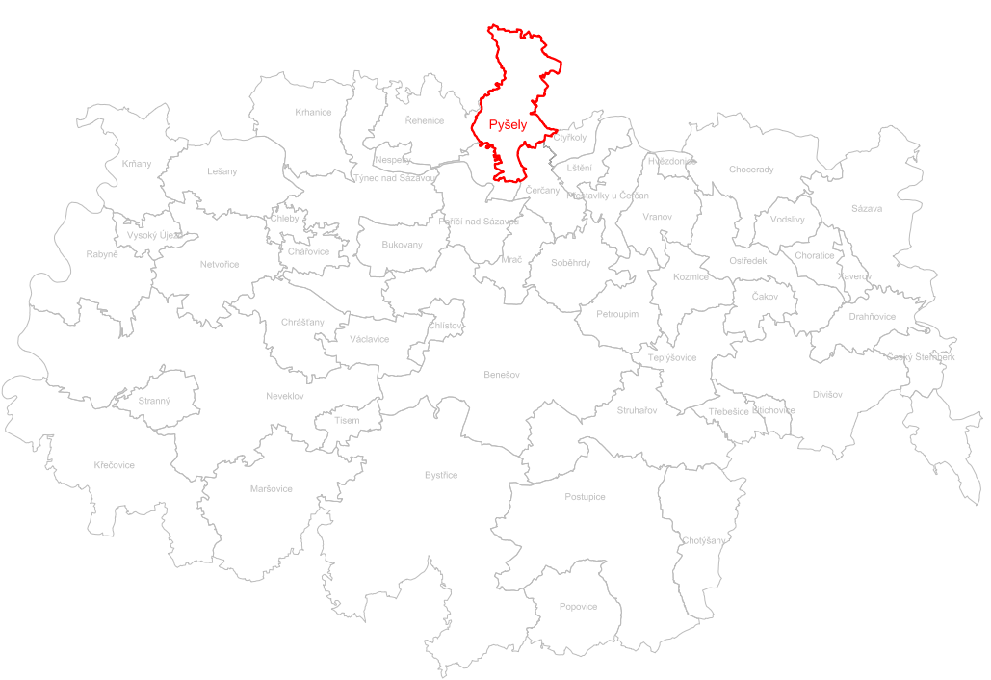
Obr.č.2: Umístění města v okresu Benešov
Tabulka č.1: Druhy pozemků (v ha):

 | orná půda | 597,30
 | chmelnice | 0,00
 | vinice | 0,00
 | zahrady | 100,50
 | ovocné sady | 6,00
 | trvalé travní porosty | 112,20
mezisoučet | zemědělská půda | 816,00
 | lesní půda | 352,70
 | vodní plochy | 8,60
 | zastavěné plochy | 24,20
 | ostatní plochy | 79,10
celkem |  | 1280,60

Zdroj: ĆSÚ – územně analytické podklady ČSÚ 2015 s aktualizací dat ke dne 30.6.2016.

Graf č.1: Druhy pozemků (v ha):

2.2 Historie

První písemná zpráva o obci pochází z roku 1295. Asi o sto let dříve byla vystavěna i zachovalá románská část kostela Povýšení sv. Kříže na dnešním náměstí T.G.Masaryka. Po destruktivních husitských válkách došlo k opakovanému stavebnímu rozkvětu obce, který pokračoval i v 16. století. Z této doby pochází i renesanční zámek postavený královským radou Karlem Mračským z Dubé. Pyšelský zámek na začátku třicetileté války hostil v září 1620 i zimního krále Friedricha Falckého. Největšího rozmachu se dočkaly Pyšely v době baroka zásluhou hrabat Halleweilů, kteří se zde usadili. Přispěním císařského komořího Františka Antonína Halleweila byly Pyšely roku 1703 císařem Leopoldem povýšeny na město s právem užívat znaku – černého orlího křídla ve zlatém poli. Halleweilové nechali nad městem postavit loretánskou kapli a zámek přestavět v barokním slohu. V roce 1734 zakoupil panství Pyšely od Halleweilů příslušník saského rodu hrabě Jan Jindřich z Bissigenu, z jehož prostředků byly pořízeny sousoší sv. Jana Nepomuckého na náměstí a socha sv. Vojtěcha u Lorety. V této době byl také přestavěn gotický kostel v barokní chrám a postavena nová barokní fara. V 19. století byla dokončena dnešní podoba zámku přestavbou v klasicistní sídlo. Ve druhé polovině 19. století získal svou nynější podobu i kostel Povýšení sv. Kříže.

V roce 1871 byl v Pyšelích zřízen poštovní úřad, v roce 1878 ustanoven Sbor dobrovolných hasičů a v roce 1892 vybudována železniční zastávka Pyšely na trati Praha – Benešov – České Budějovice.
Již před první světovou válkou se Pyšely staly vyhledávaným rekreačním cílem Pražanů a zavítala sem řada známých osobností jako například Eliška Krásnohorská, F.X.Šalda nebo T.G.Masaryk. Ve čtyřicátých letech pobýval v Pyšelích také malíř Václav Špála, který zde vytvořil řadu děl s pyšelskou tématikou.
Na začátku 21. století pokračuje stavební rozvoj Pyšel, zejména díky blízkosti hlavnímu městu se stává vyhledávanou lokalitou pro výstavbu rodinných domů obyvatel Prahy.

2.3 Obyvatelstvo

K 1.1.2017 v Pyšelích k trvalému pobytu přihlášeno 1 905 obyvatel. Počet obyvatel se vůči zpracování strategické studie změnil z 1 364 ( 2007) přes 1 752 (2013 ) na 1 905 (1.1.2017). Nárůst tedy ve sledovaném období činí 464 obyvatel, tj. 39 %!
Následující údaje jsou převzaty z veřejné databáze Českého statistického úřadu, přičemž k disposici není časově shodná datová základna. Následující údaje jsou převzaty z databáze ĆSÚ:
- Územně analytické podklady ČSÚ 2015 s aktualizací dat ke dne 30.6.2016
- Počet obyvatel v obcích České republiky k 1.1.2017
- SLBD 2011
Demografické údaje v Pyšelích jsou ovlivněny obyvateli domova důchodců.

Statistická data nárůstu počtu obyvatel:

1971 | 1 271 |  | 1981 | 1 273 |  | 1991 | 1 119 |  | 2001 | 1 180 |  | 2011 | 1 646
1972 | 1 254 |  | 1982 | 1 279 |  | 1992 | 1 125 |  | 2002 | 1 218 |  | 2012 | 1 694
1973 | 1 266 |  | 1983 | 1 276 |  | 1993 | 1 117 |  | 2003 | 1 247 |  | 2013 | 1 752
1974 | 1 255 |  | 1984 | 1 260 |  | 1994 | 1 111 |  | 2004 | 1 250 |  | 2014 | 1 780
1975 | 1 238 |  | 1985 | 1 237 |  | 1995 | 1 082 |  | 2005 | 1 253 |  | 2015 | 1 828
1976 | 1 207 |  | 1986 | 1 206 |  | 1996 | 1 065 |  | 2006 | 1 300 |  | 2016 | 1 905
1977 | 1 198 |  | 1987 | 1 196 |  | 1997 | 1 085 |  | 2007 | 1 364
1978 | 1 199 |  | 1988 | 1 159 |  | 1998 | 1 102 |  | 2008 | 1 443
1979 | 1 211 |  | 1989 | 1 162 |  | 1999 | 1 120 |  | 2009 | 1 547
1980 | 1 192 |  | 1990 | 1 145 |  | 2000 | 1 137 |  | 2010 | 1 607
Tab 2.: počty obyvatel v jednotllivých létech

Výše uvedená tabulka jsou ještě zajímavější: porovnání v desetileté periodě 1975 – 2015:

Graf 2: trend nárůstu počtu obyvatel

V intervalu 1995 - 2016 činí nárůst počtu obyvatel z 1082 (1995) na 1905 ( 1.1.2017 ), t..j. nárůst o 76%.
Nárůst počtu obyvatel je dán především růstem počtu nově přistěhovaných. Do budoucna se očekává pokračování tohoto trendu. Pyšely lákají nové obyvatele zejména díky prostředí, ve kterém jsou situovány a zároveň i blízkostí ku Praze. Bydlení na venkově je v současné době určitým trendem, lákajícím převážně mladé obyvatele či rodiny s dětmi žijících ve větších městech. Příčinou tohoto trendu je vyhledávání klidnějšího a zdravějšího životního prostředí a stylu, ale i lepší finanční dostupnosti bydlení v osobním vlastnictví (např. cena 1 m2 stavební parcely v Pyšelích je v průměru o 3200,- Kč levnější než v Praze) a zároveň i blízká vzdálenost větších měst, kam se často dojíždí za prací a kde je např. i bohatší nabídka v oblasti kulturního vyžití.

S výše uvedenými údaji koresponduje informace o pohybu obyvatelstva v Pyšelích:

živě narození |  | 27
zemřelí |  | 28
přirozený přírůstek |  | -1
přistěhovalí |  | 94
vystěhovalí |  | 34
saldo migrace |  | 60
přírůste/úbytek celkem |  | 59
Tabulka č.3: Pohyb obyvatelstva v Pyšelích – přirozený přírůstek a migrace

Z výše uvedené tabulky je vidět, že na poměrně vysokém přírůstku obyvatelstva se podílí zejména migrace, která do určité míry nahrazuje i přirozený úbytek obyvatel.

Následující graf č. 3 znázorňuje vývoj celkového přírůstku obyvatel v Pyšelích a ukazuje do jaké míry se na tomto celkovém přírůstku podílel přirozený přírůstek obyvatelstva a do jaké míry je způsoben přírůstkem počtu přistěhovalých. Přirozený přírůstek je za celé sledované období záporný a ke kladnému celkovému přírůstku přispěl přírůstek migrací, který je rovněž po celé období kladný. Přírůstek migrace rovněž způsobil propad celkového přírůstku v letech 2003 a 2004. Negativní vývoj přirozeného přírůstku je dán větším počtem zemřelých ve všech letech nad počtem živě narozených. Lze však vypozorovat mírně rostoucí trend tohoto ukazatele. To znamená, že přírůstky jsou sice za celé období záporné, ale v průběhu období se tyto úbytky postupně snižují. Pokud by tento trend vydržel i nadále, mohly by přírůstky v brzké době přesáhnout nulovou hranici a pohybovat se v kladných číslech. Celkový nárůst obyvatelstva by potom byl tvořen nejen nově přistěhovalými, ale také vysokou mírou porodnosti.

Graf č.3: Vývoj přírůstku obyvatelstva v Pyšelích

Další graf ukazuje, jak se na přirozeném přírůstku podílely počty živě narozených a zemřelých v jednotlivých letech. Jelikož byl počet zemřelých ve všech letech vyšší než počet živě narozených, byl ve všech zkoumaných letech v Pyšelích zaznamenán přirozený úbytek obyvatelstva. Tento trend kopíruje vývoj ve Středočeském kraji, ale také v celé České republice. V současné době dochází na celém území České republiky ke zvýšení porodnosti, což je způsobeno zvýšením věku rodičů při narození prvního dítěte (aktuálně průměrně 30 let) a tím, že rodinu zakládají tzv. „silné ročníky“, děti narozené v 70. letech 20. století.

Pro předpokládaný příznivý vývoj porodnosti v Pyšelích hovoří i skutečnost, že z nově přistěhovaných lidí tvoří většinu právě tito lidé.

Graf č.4: Počet živě narozených a zemřelých v Pyšelích

Tabulka udává počet narozených dětí v Pyšelích za delší časové období:
1971 | 13 |  | 1981 | 17 |  | 1991 | 13 |  | 2001 | 12 |  | 2011 | 24
1972 | 15 |  | 1982 | 7 |  | 1992 | 5 |  | 2002 | 12 |  | 2012 | 27
1973 | 18 |  | 1983 | 17 |  | 1993 | 12 |  | 2003 | 14 |  | 2013 | 18
1974 | 23 |  | 1984 | 11 |  | 1994 | 6 |  | 2004 | 9 |  | 2014 | 16
1975 | 17 |  | 1985 | 15 |  | 1995 | 8 |  | 2005 | 19 |  | 2015 | 27
1976 | 17 |  | 1986 | 13 |  | 1996 | 13 |  | 2006 | 21 |  | 2016 | 27
1977 | 16 |  | 1987 | 14 |  | 1997 | 2 |  | 2007 | 18
1978 | 15 |  | 1988 | 20 |  | 1998 | 9 |  | 2008 | 32
1979 | 25 |  | 1989 | 10 |  | 1999 | 15 |  | 2009 | 24
1980 | 22 |  | 1990 | 12 |  | 2000 | 10 |  | 2010 | 16
Tabulka č. 3: Počet narozených dětí v Pyšelích

Kromě roku 1997, kdy se v Pyšelích narodily pouze dvě děti, je počet narozených dětí v jednotlivých letech poměrně vyrovnaný. V létech letech počet narozených dětí výrazně vzrostl a v létech následujících lze očekávat další stabilní nárůst počtu dětí cca 20 ročně v důsledku zvýšené porodnosti a přistěhování mladých párů. Předpokladem tohoto vývoje je i skutečnost, že nejpočetnější věkovou skupinu obyvatel Pyšel tvoří lidé ve věku 20 – 35 let. Tento fakt dokládá graf tzv. „strom života“ uvedený níže. V Pyšelích v současné době činí podíl dětí 0 – 14 roků 21% obyvatel.

Pokud jde o migraci obyvatel, Pyšely zaznamenávají v posledních letech aktivní salda, kdy počet obyvatel přihlášených k trvalému pobytu poměrně výrazně převyšuje počet odhlášených z trvalého pobytu. Tento pozitivní přírůstek migrace několikrát převyšuje přirozený úbytek obyvatel, takže v Pyšelích dochází k stálému nárůstu počtu obyvatel, který je však prozatím tvořen výhradně velkým počtem přistěhovalých.

Graf č. 5: Počet obyvatel přihlášených k trvalému pobytu a počet odhlášených z trvalého pobytu

Nárůst obyvatel vychází ze stavební činnosti, kterou zčásti představuje postupná realizace developerského záměru v jižní části města, zčásti individuální zástavba zejména v městě Pyšely. Např. v roce 2013 bylo na území Pyšel dokončeno 25 rodinných domů.
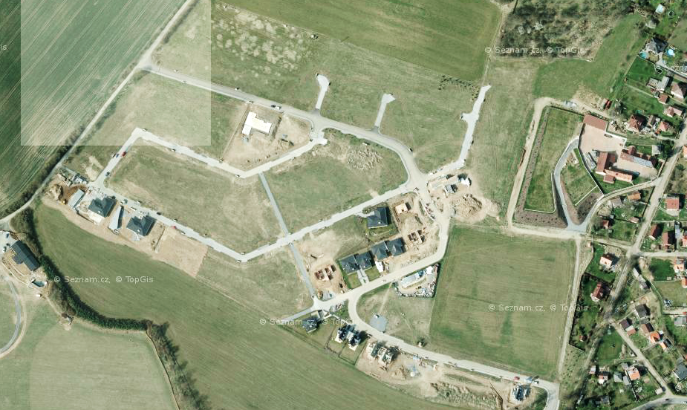
Obr 11: rozvoj lokality Vráž – stav k r. 2016

Současný věkový průměr ( 31.12.2015 ) obyvatel je 36,9 let, k roku 2015. Ještě před deseti lety byl věkový průměr vyšší než 42 let. S přibývajícím počtem mladých lidí, kteří se stěhují do Pyšel, se věkový průměr v průběhu posledních deseti let stále snižuje.

Podíl obyvatel ve věku  0-14 na celkovém počtu obyvatel (%) |  | 22
Počet obyvatel ve věku  0-14 (k 31.12.) |  | 407
Podíl obyvatel ve věku 14 - 65 let na celkovém počtu obyvatel (%) |  | 62,1
Počet obyvatel ve věku  14 - 65 let |  | 1149
Podíl obyvatel ve věku 65 a více let na celkovém počtu obyvatel (%) |  | 15,9
Počet obyvatel ve věku  65 a více let (k 31.12.) |  | 295
Tabulka č.4: Počet obyvatel Pyšel v předproduktivním, produktivním a poproduktivním věku
Poznámka: Do těchto údajů jsou započteni občané, žijící v domově důchodců ( a tedy hlášeni k trvalému pobytu ).

Graf č.6: Obyvatelstvo Pyšel podle pohlaví – muži / ženy / celkem k 1.1.2017

Současný věkový průměr ( k 1.1.2017 ) obyvatel je 36,3 let. Ještě před deseti lety byl věkový průměr vyšší než 42 let. S přibývajícím počtem mladých lidí, kteří se stěhují do Pyšel, se věkový průměr v průběhu posledních deseti let stále snižuje.

Podíl obyvatel ve věku  0-14 na celkovém počtu obyvatel (%) |  | 21,3
Počet obyvatel ve věku  0-14 (k 31.12.) |  | 374
Podíl obyvatel ve věku 14 - 65 let na celkovém počtu obyvatel (%) |  | 63,3
Počet obyvatel ve věku  14 - 65 let |  | 1089
Podíl obyvatel ve věku 65 a více let na celkovém počtu obyvatel (%) |  | 15,4
Počet obyvatel ve věku  65 a více let (k 31.12.) |  | 269
Tabulka č.5: Počet obyvatel Pyšel v předproduktivním, produktivním a poproduktivním věku

Celkový počet produktivních obyvatel Pyšel činí 1149, neproduktivních 702.

Graf č.7: Strom života: věk = vodorovná osa – krok 5 let, počet obyvatel svisle, krok 10 obyvatel

Podrobnější údaje o věkovém složení obyvatelstva ukazuje výše uvedený graf č. 7, tzv. „strom života“. Ze stromu života je patrné, že nejpočetnější skupinu obyvatel Pyšel tvoří věkové skupiny od 20 do 35 let. V souvislosti s tím lze očekávat i nárůst počtu narozených dětí. Základna stromu života je poměrně široká, protože v obci se nachází relativně velmi početná skupina dětí.

Ze stromu života je patrné, že nejpočetnější skupinu obyvatel Pyšel tvoří věkové skupiny od 20 do 35 let. V souvislosti s tím lze očekávat i nárůst počtu narozených dětí. Základna stromu života je poměrně široká, protože v obci se nachází relativně velmi početná skupina dětí.
Následující graf zobrazuje rozdělení obyvatel Pyšel podle dosaženého vzdělání.

Graf č.8: Obyvatelstvo Pyšel podle vzdělání

V obci dosáhlo nejvíce obyvatel středního odborného vzdělání bez maturity nebo je vyučených, další početnou skupinu tvoří lidé s úplným středním vzděláním s maturitou. Téměř stejně velká je skupina obyvatel se základním vzděláním. To se týká především žen v nejvyšších věkových skupinách. Nejméně jsou v obci zastoupeni občané s vyšším odborným vzděláním.
Pokud jde o náboženství, převážný počet obyvatel Pyšel je bez náboženského vyznání. Z věřících se převážná většina hlásí k římskokatolické církvi. Tato fakta dokládají následující grafy:

Graf č.9: Obyvatelstvo Pyšel podle náboženského vyznání

Graf č.10: Obyvatelstvo Pyšel podle příslušnosti k církvím

Při SLDB, které provedl ČSÚ pro rok 2011, uvedla naprostá většina obyvatel Pyšel českou národnost – celkem 1161 obyvatel. Vedle občanů české národnosti žijí v Pyšelích občané, hlásící se ke slovenské, romské, německé a ukrajinské národnosti. Nikdo se naproti tomu nehlásil k moravské, slezské, polské nebo vietnamské národnosti.

 |  | celkem | muži | ženy
obyvatelstvo celkem |  | 1 744 | 851 | 893
z toho národnost | česká | 1 288 | 625 | 663
z toho národnost | moravská | 2 | 2 | -
z toho národnost | slezská | 3 | 2 | 1
z toho národnost | slovenská | 14 | 7 | 7
z toho národnost | německá | 1 | 1 | -
z toho národnost | polská | 1 | - | 1
z toho národnost | romská | - | - | -
z toho národnost | ukrajinská | 13 | 9 | 4
z toho národnost | vietnamská | - | - | -
z toho národnost | neuvedeno | 397 | 191 | 206
Tabulka č.6: Obyvatelstvo podle národnosti

Následující grafy ukazují procentuální vyjádření obyvatelstva Pyšel podle rodinného stavu. Pro obě pohlaví platí, že nejvíce zastoupenou skupinou jsou ženatí muži a vdané ženy, další početnou skupinou jsou svobodní. Mužů je více rozvedených než ovdovělých, kdežto u žen převažují ovdovělé nad rozvedenými, a to poměrně výrazně. Tato situace je způsobena zejména tím, že se ženy dožívají průměrně vyššího věku než muži, což je vidět i v horní části stromu života (graf č.7), str. 16.

Graf č.11: Obyvatelstvo Pyšel podle rodinného stavu – muži

Graf č.12: Obyvatelstvo Pyšel podle rodinného stavu - ženy

Mezi rodinami převažují úplné rodiny, z nichž asi polovinu tvoří rodiny se závislými dětmi. Počet neúplných rodin je cca ze tří čtvrtin tvořen rodinami se závislými dětmi. Výrazným typem domácnosti jsou domácnosti jednotlivců, které tvoří asi třetinu celkového počtu všech domácností. V těchto domácnostech žijí většinou ovdovělí lidé v poproduktivním věku.

Graf č.13: Cenzové domácnosti v Pyšelích
2.4 Ekonomika, podnikání, zaměstnanost
Následující údaje jsou převzaty z veřejné databáze Českého statistického úřadu - SLBD 2011.
V obci převažuje ekonomicky neaktivní obyvatelstvo, z něhož přes polovinu tvoří nepracující důchodci a necelou třetinu tvoří ti, kteří se na budoucí povolání teprve připravují.
Míra nezaměstnanosti v Pyšelích při SLDB v roce 2001 byla 4,09 %, současná míra nezaměstnanosti činí 4,8 %. I když nezaměstnanost v Pyšelích stoupla, je současná míra nezaměstnanosti stále nižší než ve Středočeském kraji, kde dosahuje úrovně 5,5 % (údaj z 30.9.2006). Mezi nezaměstnanými jsou převážně matky s malými dětmi, které mají problém najít práci přímo v Pyšelích. Pracovat v Praze nebo jiném větším městě, je pro tuto skupinu nereálné z důvodu časové nemožnosti vyzvedávat děti z mateřské školy v její provozní době. Další skupinu nezaměstnaných tvoří lidé, kteří jsou krátkodobě nezaměstnaní z důvodu ztráty zaměstnání předtím, než najdou práci novou. Část procenta nezaměstnaných tvoří také lidé, kteří nevykazují velký zájem najít si práci.

 |  |  | celkem | muži | ženy
Ekonomicky aktivní celkem |  |  | 831 | 465 | 366
v tom | zaměstnaní |  | 770 | 438 | 332
v tom | z toho podle postavení v zaměstnání | zaměstnanci | 540 | 281 | 259
v tom | z toho podle postavení v zaměstnání | zaměstnavatelé | 38 | 28 | 10
v tom | z toho podle postavení v zaměstnání | pracující na vlastní účet | 135 | 98 | 37
v tom | ze zaměstnaných | pracující důchodci | 30 | 14 | 16
v tom | ze zaměstnaných | ženy na mateřské dovolené | 21 | - | 21
v tom | nezaměstnaní |  | 61 | 27 | 34
Ekonomicky neaktivní celkem |  |  | 868 | 360 | 508
z toho | nepracující důchodci |  | 336 | 127 | 209
z toho | žáci, studenti, učni |  | 263 | 120 | 143
Osoby s nezjištěnou ekonomickou aktivitou |  |  | 45 | 26 | 19
Tabulka č.7: Obyvatelstvo Pyšel podle ekonomické aktivity

Graf č.14: Ekonomicky aktivní v Pyšelích podle sektorů ekonomiky
Ekonomicky aktivní jsou lidé, kteří při SLDB v roce 2001 uvedli, že patří mezi zaměstnané osoby, zaměstnavatele, samostatně výdělečně činné, pracující studenty a učně, ženy na mateřské dovolené v trvání 28 nebo 37 týdnů, osoby v základní, náhradní nebo civilní vojenské službě, ve vazbě a výkonu trestu nebo osoby nezaměstnané.
Rozdělení ekonomicky aktivního obyvatelstva Pyšel podle odvětví ekonomiky znázorňuje následující graf. Nejvíce obyvatel pracuje v průmyslu, dále v obchodě, školství a zdravotnictví. Nejméně zaměstnaných je v zemědělství.

Graf č.15: Ekonomicky aktivní obyvatelé Pyšel podle odvětví

Vyjíždějící celkem |  |  | 488
v tom | vyjíždějící do zaměstnání |  | 337
v tom | v tom | v rámci obce | 37
v tom | v tom | do jiné obce okresu | 51
v tom | v tom | do jiného okresu kraje | 40
v tom | v tom | do jiného kraje | 204
v tom | v tom | do zahraničí | 5
v tom | vyjíždějící do škol |  | 151
v tom | v tom | v rámci obce | 44
v tom | v tom | mimo obec | 107
Tabulka č.8: Počet obyvatel Pyšel vyjíždějících do zaměstnání a škol

Obyvatelé nejčastěji dojíždí za prací do Benešova, Prahy, Říčan a Týnce nad Sázavou. V obci bylo 11.6.2007 registrováno celkem 307 podnikatelských subjektů.

obchod, prodej a opravy motor.vozidel a spotř.zboží, pohostinství | 96
ostatní obchodní služby | 59
stavebnictví | 39
průmysl | 37
ostatní veřejné, sociální a osobní služby | 31
zemědělství, lesnictví, rybolov | 21
školství a zdravotnictví | 13
doprava a spoje | 9
veřejná správa, obrana a soc. pojištění | 2
Tabulka č.9: Počet podnikatelských subjektů podnikajících v Pyšelích podle činnosti

Graf č. 16: Podnikatelské subjekty v Pyšelích podle činnosti

2.5 Občanská vybavenost, sociální a kulturní zázemí
Následující údaje jsou převzaty z veřejné databáze Českého statistického úřadu - 2016

V roce 2001 (ČSÚ – SLDB) zde bylo 447 domů. Počet domů tedy za posledních šest let vzrostl o 135, přibližně dalších 150 domů k trvalému bydlení je ve výstavbě.
Ze 447 domů v roce 2001 jich bylo 331 obydlených. Převážná většina domů je ve vlastnictví soukromých osob, jedná se o jedno- nebo dvoupodlažní domy.

Graf č. 17: Domovní fond Pyšel

 |  | celkem | rodinné  domy | bytové  domy | ostatní  budovy
obydlené byty celkem |  | 556 | 501 | 48 | 7
z toho právní důvod užívání bytu | ve vlastním domě | 418 | 416 | 1 | 1
z toho právní důvod užívání bytu | v osobním vlastnictví | 9 | - | 9 | -
z toho právní důvod užívání bytu | nájemní | 25 | 11 | 11 | 3
z toho právní důvod užívání bytu | družstevní | 20 | - | 20 | -
z toho s počtem obytných místností | 1 | 16 | 14 | 2 | -
z toho s počtem obytných místností | 2 | 36 | 33 | 2 | 1
z toho s počtem obytných místností | 3 | 74 | 68 | 6 | -
z toho s počtem obytných místností | 4 | 126 | 99 | 27 | -
z toho s počtem obytných místností | 5 a více | 254 | 250 | 2 | 2
Tabulka č. 10: Bytový fond Pyšel

Z obydlených bytů se jich převážná většina nachází v rodinných domech, menší část v bytových domech. V obci se nachází 10 bytových domů. Náklady na jejich údržbu se pohybují okolo 200 tis. Kč/ ročně.
2001 2011
průměrný počet osob na byt |  |  | 2,73 | 2,66
průměrný počet osob na obytnou místnost |  |  | 0,89 | 0,87
průměrný počet obytné plochy na byt |  |  | 60,83
průměrný počet obytné plochy na sobu |  |  | 21,94
průměrný počet obytných místností na byt |  |  | 3,13 | 3,28
Tabulka č.11: Ukazatele úrovně bydlení v Pyšelích
Tyto ukazatele odpovídají přibližně ukazatelům pro Středočeský kraj. Průměrný počet osob žijících v jednom bytě je mírně vyšší než ve Středočeském kraji (2,68), průměrný počet obytné plochy jednoho bytu (60,83) je ale vyšší než ve Středočeském kraji (54,1). Lépe jsou na tom Pyšely v porovnání se Středočeským krajem také pokud jde o průměrný počet obytných místností na byt, kdy ve Středočeském kraji je tento ukazatel roven 2,72 místnostem. V Pyšelích je i průměrný počet obytné plochy na osobu o 3,34 m2 větší, než ve Středočeském kraji (18,6 m2).

 |  | celkem | rodinné  domy | bytové  domy | ostatní  budovy
obydlené byty celkem |  | 556 | 501 | 48 | 7
z toho s počtem obytných místností | 1 | 16 | 14 | 2 | -
z toho s počtem obytných místností | 2 | 36 | 33 | 2 | 1
z toho s počtem obytných místností | 3 | 74 | 68 | 6 | -
z toho s počtem obytných místností | 4 | 126 | 99 | 27 | -
z toho s počtem obytných místností | 5 a více | 254 | 250 | 2 | 2
Tabulka č.12: Plošná standard bytového fondu

Graf č.18: Obydlené byty v Pyšelích podle počtu obytných místností:

Školství:

V Pyšelích se nachází mateřská a základní škola s vyšším stupněm (1. – 9. třída) a na podzim roku 2007 bylo otevřeno v městské části zaječice Mateřské centrum „Zajíček“. Centrum je umístěno v prostorách soukromého domu je určeno zejména maminkám na mateřské dovolené a dětem do 3 let.

MŠ v současné době navštěvuje 75 dětí, což odpovídá její plné kapacitě. Zájem o umístění dětí je však mnohem vyšší. Navštěvují ji také děti z místního dětského domova. MŠ vede dětský klub Lentilka, který je určen pro děti od dvou let, které MŠ ještě nenavštěvují. Klub Lentilka nabízí těmto dětem 2x v měsíci navštívit MŠ a zúčastnit se připravených aktivit či akcí (jako např. návštěva divadla, karnevalů, besídek). Lentilku v současné době navštěvuje 20 dětí. V budoucnu lze očekávat zvýšení zájmu rodičů. Kapacita klubu je však v současné době 100% využita.

Pyšelskou ZŠ navštěvují žáci jak z městských částí Pyšel (a dětského domova v Pyšelích), tak i ze sousedních obcí (Nová Ves, Řehenice, Barochov, Křiváček, Nespeky, Doly, Pětihosty, Senohraby). V současné době školu navštěvuje 200 žáků. Předpokládá se, že po rekonstrukci bude školu navštěvovat přibližně 300 žáků. Škola je tvořena dvěma budovami, z nichž jedna byla kvůli havarijnímu stavu uzavřena, nyní zde probíhá rekonstrukce.

Nedostatečnou kapacitu školy v současné době, řeší projekt rekonstrukce stávající školní budovy, která bude vedle moderních, specializovaných učeben disponovat i novou tělocvičnou, kterou škola postrádá. Na pozemku školy je venkovní hřiště a prostory pro pěstitelské práce.

Sociální infrastruktura:

V pyšelském zámku je umístěn domov důchodců a bývalý Útulek sv. Josefa, který dnes slouží jako dětský domov, ve kterém žije 50 dětí. Dětský domov je ve správě Středočeského kraje, který poskytuje dotace na jeho opravy a údržbu. V Pyšelích působí také Klub seniorů, který čítá cca 35 členů.

MŠ, ZŠ, domov důchodců a dětský domov vzájemně spolupracují při výměnných pobytech, návštěvách, výstavách a vystoupeních nebo dnech otevřených dveří pro veřejnost. Děti z výše zmíněných zařízení navštěvují seniory se svými vystoupeními zejména v období vánočních a velikonočních svátků, ale i při jiných příležitostech. V domově důchodců se připravují několikrát do roka kulturní vystoupení, grilování, dny otevřených dveří s prohlídkou zámku, výstavy výrobků seniorů. Konají se zde také přednášky pro veřejnost. Děti z dětského domova navštěvují pyšelskou mateřskou a ZŠ.

Obchody a restaurace:

Pyšely jsou vybaveny poštou a základními obchody – 2 obchody s potravinami, drogerie, textil, ovoce a zelenina, řeznictví, trafika. Domácí i turisté mohou navštívit některé z místních restauračních zařízení, např. restaurace Sokolovna, Pizzerie a hospoda U Dobrotů na náměstí, hospoda U Kostela, vinárna Loretánka, klubovna Na Penaltě u fotbalového hřiště nebo hospoda u fotbalového hřiště v Zaječicích. Obchody i restaurace jsou vlastněny soukromými subjekty s výjimkou restaurace Penalta, která je provozována fotbalovým klubem Pyšely, stejně jako restaurace na hřišti v Zaječicích. Sokolovna v Pyšelích je v majetku TJ SOKOL Pyšely.

Možnost stravování a ubytování dále nabízí golfový areál.

Zdravotnictví:
Na území obce se nachází tři detašovaná pracoviště samostatné ordinace praktického lékaře pro dospělé, samostatná ordinace praktického lékaře pro děti a dorost. Ostatní specializovaní lékaři, lékárna, ambulance a nemocnice jsou k dispozici v Benešově.

Město uvažuje o zakoupení objektu pošty a předpokládá zbývající plochy (1. patro) rekonstruovat pro lékařské pracoviště ( ordinace ).

Kultura:

Na náměstí stojí budova Městského úřadu, v jejímž přízemí je obyvatelům k dispozici knihovna 5 dnů (v úředních dnech do 17 hodin, v ostatních dnech do 14,30 hod.). Knihovna má smlouvu se Středočeským krajem na poradenskou a konzultační činnost. Jedná se o poradenství při inventurách, vedení knihovní evidence, při vyřazování a poskytování výměnných souborů, dále se jedná o plánovací a rozborovou činnost, vzdělávání knihovníků, semináře, porady a práce s výměnným fondem Středočeského kraje.

Městský úřad vydává od roku 1996 měsíčník Pyšelské listy, který je k dispozici v elektronické verzi také na webových stránkách obce www.pysely.cz. Tento zpravodaj informuje o dění v Pyšelích, jsou zde uveřejňovány zprávy ze zasedání zastupitelstva města, příspěvky dopisovatelů, pozvánky a programy kulturních, sportovních a jiných akcí, reportáže a fotografie proběhlých událostí, inzeráty.

Vedle Pyšelských listů vychází v Pyšelích Pykulka. Jedná se o čtvrtletník s kompletním přehledem programů kulturních, společenských a sportovních akcí konaných nejen v Pyšelích, ale i v okolních obcích. Tento přehled připravuje kulturní komise městského úřadu v Pyšelích již devátým rokem.

V prvním patře budovy č.p. 34 na náměstí je umístěno Pyšelské muzeum.

V obci působí ochotnický divadelní soubor „Sbor dobrovolných ochotnických liboherců“ ( SDOL ), který působí v Pyšelích již od roku 2003. V současné době jej vede Karolina Kodetová. Soubor má cca 30 členů, každoročně připravuje dvě premiéry a uvádí řadu repríz, má vlastní hudební a pěvecký sbor. Soubor vystupuje nejen v Pyšelích a okolních obcích (Čerčany, Senohraby, Kamenice, Říčany), ale také na různých festivalech po celé České republice. V budoucnu by se měla představení konat také pod širým nebem v zámeckém parku.

V Pyšelích se dále konají nejrůznější výstavy – obrazy místních malířů a grafiků, fotografie, práce pyšelských občanů, dětské práce. Tyto výstavy se pořádají přibližně dvakrát do roka a těší se velmi dobré návštěvnosti (každou výstavu shlédne asi 500 návštěvníků jak z Pyšel, tak obyvatelé okolních obcí a turisté). V pyšelské sokolovně se pravidelně konají historické přednášky a koncerty vážné hudby (např. Sukovo kvarteto, Škampovo kvarteto a další), zábavy a plesy. Každoročně se v Pyšelích pořádají velikonoční a vánoční trhy, adventní setkávání, čarodejnice, běh Pyšelský kopeček.
Sport:

Sportovní vyžití nabízí pyšelským občanům především sokolovna, která je ve správě TJ Sokol Pyšely. Sokolovna slouží žákům ZŠ jako prostor pro potřeby tělesné výchovy a dále je ke cvičení využívána širokou veřejností (cvičení s nejmladšími dětmi, cvičení žactva, dospělých mužů i žen, volejbal, stolní tenis a další). V obci se nachází dvě fotbalová hřiště – SK Pyšely a SK Zaječice. Fotbalové hřiště SK Pyšely bylo v minulých letech rekonstruováno, je zde fotbalová přípravka pro děti a dorost. Jiná sportoviště nejsou v Pyšelích k dispozici.

Chybí též prostory pro volnočasové aktivity dětí a mládeže, včetně dětských hřišť pro nejmenší děti. Klubovny a jiná centra pro děti zatím nahrazuje ZŠ.

Na okraji obce v osadě Nová Ves je zařízení pro kynologický výcvik, kde se pořádají různé kynologické akce a soutěže.

Mezi akcemi pořádanými pro děti lze zmínit například drakyády, karnevaly, vánoční putování, kuličkové jarní hrátky. Tyto akce pro děti se konají na veřejných prostranstvích.

Významné zkvalitnění života obyvatel přineslo dokončení výstavby ČOV, kanalizace, plynofikace a vodovodu, která byla provedena ve všech městských částech s výjimkou Borové Lhoty, kde je ještě nutné vybudovat jak vodovod, tak i kanalizaci.

V jižní části města byl vybudován a je v provozu golfový areál. Součástí jeho zázemí je sportově – relaxační centrum.

2.6 Doprava

Součsné uspořádání města a denní potřeby jeho obyvatel z hlediska dopravních potřeb vyjadřuje následující tabulka:

Vyjíždějící, doba cesty | Zaměstnaní |  |  | Žáci  a studenti
Vyjíždějící, doba cesty | celkem | muži | ženy | Žáci  a studenti
Vyjíždějící do zaměstnání a škol | 337 | 187 | 150 | 151
v tom:
v rámci obce | 37 | 14 | 23 | 44
do jiné obce okresu | 51 | 25 | 26 | 32
do jiného okresu kraje | 40 | 24 | 16 | 14
do jiného kraje | 204 | 120 | 84 | 59
do zahraničí | 5 | 4 | 1 | 2
Vyjíždějící denně mimo obec | 252 | 151 | 101 | 84
z toho doba cesty:
do 14 minut | 28 | 9 | 19 | 6
15 - 29 minut | 69 | 47 | 22 | 15
30 - 44 minut | 78 | 57 | 21 | 23
45 - 59 minut | 35 | 20 | 15 | 18
60 - 89 minut | 27 | 9 | 18 | 17
90 a více minut | 14 | 8 | 6 | 4
Zaměstnaní bez stálého pracoviště | 82 | 64 | 18 | x
Zaměstnaní a žáci s nezjištěným  místem pracoviště, školy v ČR | 15 | 8 | 7 | 6
Tab. 12 Bilance potřeb dopravy ( zdroj – ČSÚ – data k 26.3.2011 )

Další skupinou vyžadujících dopravní komfort jsou pak majitelé objektů individuální rekreace a rekreční - jednodenní návštěvníci. Uchopitelným parametrem v tomto smyslu je počet objektů individuální rekreace = 415 a jejich víkendový resp. sezónní provoz.

Základní vazby:

Pyšely – Praha
Spojení nezbytné pro dostupnost obyvatel města z hlediska zaměstnání a školství

Možnosti:
a) veřejná doprava – autobus
V provozu jsou 2 linky Integrovaného dopravního systému č. 337.
Linka č. 337 realizuje 5 spojů v pracovních dnech a 4 spoje ve dnech pracovního volna, z toho 3 ( 2 ) spoje přímé, délka jízdy je 60 minut, cilovou stanoví je metro C- Budějovická.
Linka č.401 realizuje dopoledne i odpoledne v 30 – ti minutových intervalech spojení k železniční stanici Senohraby, délka jízdy je 14 minut.

b) veřejná doprava - železnice
K disposici jsou zastávky žel. trati Praha – Benešov – Tábor – České Budějovice a to prostřednictvím vlakové stanice Pyšely, Čtyřkoly nebo Senohraby. V denním režimu je k disposici 32 spojů ve 30 minutivém intervalu přes den, večer pak v intervalu 60 – ti minut. Doba jízdy na hl.nádraží v Praze činí 49 minut.

Pěší dostupnost žel. zastávek je problematická z hlediska, trasa není separovaná vůči silničnímu provozu a není vybavena veřejným osvětlením.

V prostoru žel. zastávek Pyšely a Čtyřkoly není kapacitní parkoviště pro kombinaci automobil – vlak.

Pyšely – Benešov
Spojení nezbytné pro dostupnost obyvatel města z hlediska spádové působnosti veřejné občanské vybavenosti, státní správy, školství. V Benešově jsou rovněž k disposici nákupní střediska ( více středisek v konkurenčním postavení ).

Možnosti:
a) veřejná doprava – autobus
V provozu jsou 2 linky provozované ČSAD Benešov, zajišťující 7 spojů ( 200087 = E87 ), resp. 2 spoje ( 200086 = E86 ), délka jízdy činí 25 minut na autobusové nádraží v Benešově.
Ve dnech pracovního volna a pracovního klidu nejsou tyto linky provozovány.

b) veřejná doprava - železnice
za shodných podmínek dostupnosti resp. přípstupnosti žel stanice Pyšely rep. Senohraby. Délka jízdy činí 15 – 20 minut.
K disposici jsou zastávky žel. trati Praha – Benešov – Tábor – České Budějovice a to za shodných podmínek – viz vazba Pyšely – Praha

Pyšely - Čerčany
Spojení nezbytné pro dopstupnost chybějící základní vybavenosti

Možnosti:
Veřejná doprava – autobus, v pracovních dnech možnost 7 linek provozovaných ČSAD Benešov, doba jízdy k žel. stanici činí 7 minut.

Pyšely - Praha
 | vzdálenost | čas | četnost přímých spojů v pracovních dnech | četnost přímých psojů o víkendu
vlak | 39 km | 59 minut | každých 30 (60) minut | každých 30 (60) minut
autobus | 33 km | 60 minut | 3 | 2
Pyšely - Benešov
 | vzdálenost | čas | četnost přímých spojů v pracovních dnech | četnost přímých psojů o víkendu
vlak | 10 km | 15-20 minut | každých 30 (60) minut | každých 30 (60) minut
autobus | 33 km | 60 minut | 7 | 0
Tabulka č.13: Možnosti dopravy z Pyšel do Prahy a do Benešova ( zdroj: jízdní řády IDOS k 24.4.2017)

Velká část obyvatel Pyšel využívá k přepravě vlastní osobní automobily. Automobilové spojení do Prahy i do Benešova je časově i finančně nejvýhodnější. Pro spojení do Prahy využívají automotoristé zejména dálnici D1, dálniční přivaděč je vzdálen pouze 6 km od města Pyšely.

Problematika automobilové dostupnosti je proměnná v čase a zásadním způsobem závislá na kvallitě silniční sítě a technické regulaci dopravy na území hl.m. Prahy. V současné době byla realizována razantní úprava úseku silnice I/3 k MÚK na dálnici D1 v Mirošovicích. Úprava spočívá ve výstavbě obousměrných ramen mimoúrovňového křížení silnice I/3 se silnicemi mižších tříd včetně úpravy připojovacích pruhů a dále ve změně uspořádání zdvojených jízdních pruhů na silnici I/3. V návaznosti na D1 byla dokončena část Pražského okruhu spojující dálnice D1 a D7.

Opačným efektem je prosazování zón regulovaného parkování v hl. m. Praze a zcela nedostatečná kapacita a četnost záchatných parkovišť v režimu P+R včetně optimální návaznosti na MHD.

S postupující urbanizací pražského regionu se rovněž zvyšuje zatížení veškerých přístupových cest do hl.m. Prahy – zejména v ranních dopravních špičkách. Denní nehody pak mají za důsledek zcela nepředvídatelné změny intenzity dopravy v náhradních trasách.

Ve střednědobém horizontu 2017 – 2030 bude jednoznačně optimálním dopravním prostředkem vlak.

Skutečnost, že mnoho obyvatel používá jako dopravní prostředek vlastní automobil, přispívá ke zvyšování zátěže životního prostředí v obci a snížení jeho kvality, následně i kvality života místních obyvatel. Negativní dopad dopravy zvyšuje nevyhovující stav povrchů komunikací.

Lidé užívající automobily se také potýkají s tíživým nedostatkem parkovacích míst.

2.7 Cestovní ruch

Pyšely se nacházejí v turisticky zajímavém regionu Posázaví, který je vyhledáván jak českými turisty (které lákají zejména letní sporty jako např. vodáctví, cykloturistika a tramping), tak i zahraničními turisty, kteří vyjíždějí z Prahy, aby navštívili známé české hrady a zámky (např. Český Šternberk, Jemniště, Konopiště apod.).

V obci Pyšely a jejím okolí se díky bohaté historii nachází mnoho turisticky zajímavých míst. Většina níže zmíněných budov patří mezi památkově chráněné objekty, jedním z nich je např. Loretánská kaple, která byla vystavěna roku 1699 Františkem Antonínem hrabětem Halleweilem. Kaple se nachází na vrcholu Loreta, před ní je umístěna socha Sv.Vojtěcha z dílny barokního sochaře Ignáce Františka Platzera. Loretu je možné zhlédnout při mších nebo výstavách, které se zde konají nebo po individuální dohodě.

Na pyšelském náměstí stojí rekonstruovaný zámek, který v současné době slouží jako domov důchodců. Vlastníkem tohoto objektu je magistrát hlavního města Prahy, který jej i spravuje.

Zámek je původně renesanční stavbou čtvercového půdorysu z 16. století, s významnou barokní úpravou a dostavbou provedenou v 18. století a novou klasicistní fasádou z 19. století. Před zámkem stojí barokní sousoší Sv. Jana Nepomuckého, rovněž dílo Ignáce Františka Platzera. Zámek je obklopen zámeckým parkem, který bude revitalizován a zpřístupněn veřejnosti. Interiér zámku je přístupný návštěvníkům Pyšel pouze v rámci dnů otevřených dveří.

Na náměstí stojí kostel Povýšení Sv. Kříže, na jehož nádvoří jsou umístěny čtyři barokní sochy. Kostel je původně románský z 12. století se zachovalým gotickým portálem a zvonem z roku 1461. Kostel byl v letech 1781 – 1783 barokně přestavěn a další rekonstrukcí prošel v letech 1861 – 1862. Kostel je možné navštívit při mších nebo na základě individuální dohody.

Od náměstí směrem na Zaječice se v ulici Na Košíku nachází bývalá židovská synagoga – nyní je v soukromém vlastnictví, územní plán připouští jakékoliv kuilturně – společenské využití. Západním směrem z náměstí je možné projít Husovou ulicí, která je původní historickou zástavbou města. Zdejší domy jsou nejstarší v obci. Postupnými rekonstrukcemi a přestavbami domů v Husově ulici byl ztracen původní vzhled této lokality. Nedaleko náměstí se nachází bývalý klášter, dřívější Útulek Sv. Josefa pro opuštěné děti, který pochází z let 1912 – 1913. Dnes je využíván jako dětský domov. Součástí náměstí je pomník obětem druhé světové války, který byl roku 2003 zrekonstruován a doplněn o odcizené části. V okolí Pyšel se nachází řada drobných sakrálních staveb jako jsou křížky a kapličky, turisticky zajímavá je např. novodobá replika barokních božích muk v Pyšelích – Nové Vsi s mozaikami národních světců sv. Anežky, sv. Vojtěcha a sv. Václava od akademického malíře Jindřicha Vydry.

V Pyšelích mohou turisté navštívit muzeum, které je umístěno v prvním patře budovy č.p. 34 stojící na náměstí. V muzeu jsou vystavené numismatické, archeologické a národopisné sbírky, je zde umístěna i stálá expozice týkající se historie obce a jejího okolí. Část sbírky je věnována pyšelskému rodákovi, filosofovi Emanuelu Rádlovi. Její součástí je také jeho posmrtná maska a kompletní dílo. Většinu exponátů získalo muzeum darem od pyšelských občanů. Stálá expozice je otevřena pouze od dubna do listopadu, vždy v pátek a sobotu, na základě domluvy i individuálně. Vzhledem ke špatnému technickému stavu budovy muzea nemohou být vystaveny kompletní sbírky, archiválie jsou v současné době uskladněny v depozitáři, který je umístěn ve stejné budově a jehož stav je nevyhovující. Město předpokládá přemístění muzea do jiného objektu a to ve spolupráci se soukromýms sektorem.

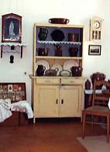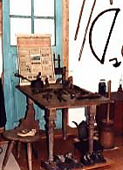
Obr.č.4: Ukázky interiéru muzea

Vedle historických památek lákají Pyšely k návštěvě také svým krásným okolím a přírodou. Obcí vedou značené cyklostezky navazující na rekreační oblast Posázaví. Četnost cyklistických tras zobrazuje následující mapa.

Kromě cykloturistiky mohou návštěvníci podnikat kratší pěší výlety v okolí Pyšel nebo celodenní túry. V sousední obci je v osadě Vysoká Lhota farma s koňmi, kde se zájemcům nabízí řada aktivit včetně akcí pro děti. Možnost koupání nabízí bazén v hotelu Sen v Senohrabech vzdálený asi 3 km, dále bazén v Benešově nebo řeka Sázava. V Týnci nad Sázavou funguje centrum pro vodáky s půjčovnou lodí a dalšího vybavení. Od roku 2007 je možné využít i služeb soukromé půjčovny lodí přímo v Pyšelích. V zimě jsou turistům nabízeny běžecké tratě.

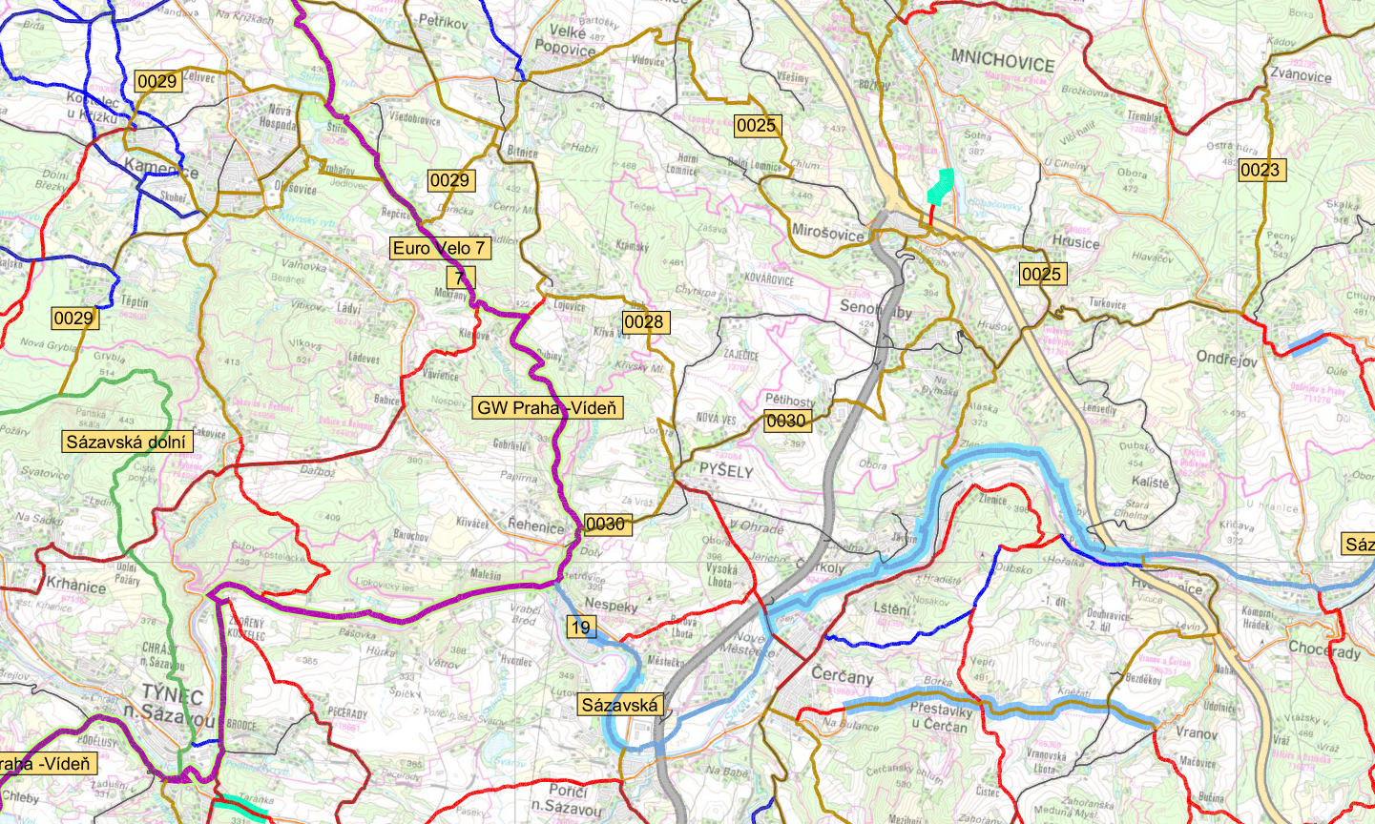
Obr.č.5: Mapa cyklostezek Posázaví

Kromě cykloturistiky mohou návštěvníci podnikat kratší pěší výlety v okolí Pyšel nebo celodenní túry. V sousední obci je v osadě Vysoká Lhota farma s koňmi, kde se zájemcům nabízí řada aktivit včetně akcí pro děti. Možnost koupání nabízí bazén v hotelu Sen v Senohrabech vzdálený asi 3 km, dále bazén v Benešově nebo řeka Sázava. V Týnci nad Sázavou funguje centrum pro vodáky s půjčovnou lodí a dalšího vybavení. Od roku 2007 je možné využít i služeb soukromé půjčovny lodí přímo v Pyšelích. V zimě jsou turistům nabízeny běžecké tratě.

Turisté mají možnost občerstvit se v některé z místních restaurací. Ubytovací kapacity pro turisty v Pyšelích ovšem chybí. Z tohoto důvodu stráví turisté v Pyšelích maximálně 1 den pobytu nebo se zde zastavují pouze k několikahodinové krátké návštěvě při průjezdu Posázavím do jiné lokality. O vybudování ubytovacích kapacit provozovaných městem se neuvažuje. Pyšely však podpoří aktivity a projekty soukromých subjektů.

V Pyšelích byla realizována výstavba golfového hřiště, které dále podporujeo příliv turistů a rozšířilo nabídku volnočasových aktivit. Součástí golfového areálu je stravovací a sportovně relaxační centrum.

Pro lepší orientaci v obci a jejím okolí, pro seznámení s památkami a dalšími zajímavostmi a možnostmi výletů a pro propagaci Pyšel jako zajímavé turistické destinace, slouží informační centrum, které je k dispozici v budově obecního úřadu na náměstí. Informační centrum funguje celoročně. Bude je k dispozici internet pro veřejnost, informační materiály o městě a jeho okolí, pohlednice a drobné suvenýry, mapy města a jeho okolí, turistický průvodce městem a jeho okolím.

V budově městského úřadu je umístěna i veřejná knihovna. V budoucnu se počítá s rozšířením její provozní doby.

2.8 Životní prostředí

Obec se nachází v příjemném přírodním prostředí, tvořeném alejemi, smíšenými lesními porosty a vodními plochami, které jsou využívány k rekreaci a odpočinku.

V pyšelském zámeckém parku a okolí Pyšel je evidováno několik starých vzácných stromů – dub na nádvoří v zámku, dub v zahradě zámku, jinan dvoulaločný, za památný strom byla vyhlášena cenná borovice Pinus ponderos v rekreační lokalitě Na Ohradě u č.p. 210. Strom je 20 metrů vysoký a obvod jeho kmene ve výšce 130 cm činí 276 cm. V obci se dále nachází mnoho starých lip, přístupy do lesa zvaného Obora tvoří kaštanové aleje. Po cestě k poutní kapli Loreta je vysázena alej jasanů a sakur. Městskou zeleň včetně zámeckého parku a aleje k Loretě udržuje město. O výše uvedený památný strom se stará majitel pozemku, na němž se borovice nachází.

K příznivému životnímu prostředí přispívá také fakt, že se v obci nenachází žádná průmyslová ani živočišná výroba a nedochází zde k průmyslovému ani jinému znečištění. Zemědělská produkce je výhradně rostlinná.

Ke zlepšení životního prostředí přispěla i výstavba ČOV pro město Pyšely a další městská infrasturktura: kanalizace, vodovodu a plynofikace.

V současné době chybí kanalizace a vodovod pouze v části Borová Lhota, jejichž výstavbu obec plánuje v příštích letech. Tato městská část není dosud plynofikovaná, zavedení plynu obec též plánuje. Problém spojený s dostavbou kanalizace představuje nerovný povrch místních komunikací po dokončení prací a zvýšená prašnost. Tyto nedostatky se tupňují častou frekvencí automobilové dopravy, která je také spojena s vyšší hlučností. V souvislosti s výstavbou nových domů v Pyšelích je v obci také zvýšená zátěž nákladní automobilové dopravy.

3. SWOT analýza
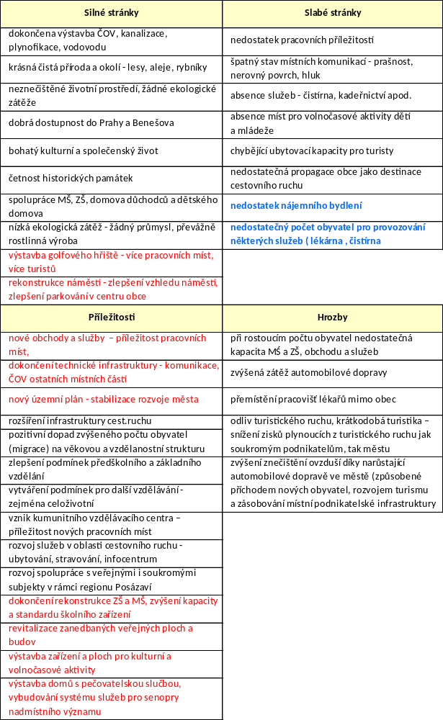
4. Priority podle jednotlivých kritických oblastí

Tato kapitola vychází z předchozí charakteristiky města Pyšely a ze silných a slabých stránek, příležitostí a hrozeb, které odhalila SWOT analýza.
Z výsledků SWOT analýzy vyplývají následující kritické oblasti a priority, jejichž realizace a řešení pomůže k naplnění strategického cíle města Pyšely, tzn. ke zvýšení atraktivity a konkurenceschopnosti města v oblasti cestovního ruchu, rozvoje podnikání MSP (malých a středních podnikatelů) a zvýšení kvality městského prostředí a života obyvatel.

K dosažení tohoto globálního cíle byly vymezeny následující kritické oblasti:
Kritická oblast 1 - Zvýšení kvality městského prostředí
Kritická oblast 2 - Zlepšení kvality života a zvýšení vzdělanostní úrovně místních obyvatel
Kritická oblast 3 - Podpora ekonomického rozvoje a služeb

V rámci těchto kritických oblastí byly pro období 2007 – 2013 stanoveny následující priority:

První kritická oblast:
- doprava
- technická infrastruktura
- životní prostředí
- revitalizace zanedbaných veřejných ploch a budov

Druhá kritická oblast:
- infrastruktura pro vzdělání, celoživotní vzdělání a rozvoj lidských zdrojů
- sport a volnočasové aktivity
- kulturní a sociální život
- zdraví a bezpečnost

Třetí kritická oblast:
- podnikání a zaměstnanost
- cestovní ruch
- podpora zaměstnanosti
služby obyvatelům

4.1 Kritická oblast 1 – Zvýšení kvality městského prostředí

Priorita 1.1 Dopravní infrastruktura

Obyvatelé Pyšel mají v současné době tři možnosti dopravy do okolních obcí. Jednou z nich je využití přímého autobusového spojení s Prahou, Benešovem a dalšími okolními obcemi. Přímé autobusové spojení je v pracovní dny poměrně frekventované, mimoto je možné využít spoje s přestupy. V Pyšelích však chybí autobusové zastávky. Město proto plánuje zřízení nových autobusových zastávek v Pyšelích, Zaječicích a Kovářovicích. Tím, že se počet autobusových zastávek zvýší, bude obyvatelům Pyšel umožněno rychleji a pohodlněji se k autobusovému spojení dostat a častěji jej využít. Realizací tohoto projektového záměru, a zároveň i rekonstrukcí stávajících autobusových zastávek, by chtělo město dosáhnout zvýšení počtu obyvatel, kteří budou během pracovního týdne k přepravě MHD využívat, zároveň snížení počtu těch, kteří z důvodu špatné dostupnosti k zastávce MHD využívají raději osobní automobil. Naplněním těchto cílů dojde sekundárně ke snížení automobilové zátěže v Pyšelích a zlepšení stavu životního prostředí města, zejména ke snížení hlučnosti z automobilového provozu a množství emisí v ovzduší. Jako monitorovací ukazatel (ukazatel, který prokáže naplnění výše uvedeného cíle) bude sloužit stávající počet obyvatel využívající autobusové přepravy před a po realizaci tohoto projektového záměru.

Jinou možností dopravy je využití železniční dopravy, která je frekventovanější než autobusová doprava, vlakové spojení z/do Pyšel lze využít i o víkendu a svátcích. Další výhodou oproti autobusové dopravě je navíc skutečnost, že je rychlejší. Nevýhodou je naproti tomu fakt, že železniční zastávka Pyšely se nachází 2 km od centra města bez možnosti dopravy, což je zejména pro starší obyvatele daleko. Jelikož však většina cestujících obyvatel Pyšel využívá více autobusové spojení k vlakové zastávce v nedalekých Senohrabech, nebude město Pyšely přímé dopravní spojení z centra města k vlakové zastávce Pyšelka v letech 2007 – 2013 řešit. Řešení této situace bude aktuální v momentě, kdy dojde např. ke zvýšení počtu cestujících turistů, kteří pro dopravu do/z Pyšel využijí vlakové spojení. Tento ukazatel bude město Pyšely v letech 2007 – 2013 sledovat. V případě, že dojde ke zvýšenému přílivu turistů a jejich zájmu o využití vlakové přepravy, bude město tento problém řešit např. sezónní kyvadlovou autobusovou dopravou z centra Pyšel k vlakové zastávce Pyšelka.

Poslední, avšak v současné době nejvyužívanější možností přepravy, je cestování vlastním automobilem. Výhodou je zejména rychlost a flexibilita přepravy. Negativním jevem spojeným s tímto druhem dopravy je zvýšená zátěž životního prostředí v Pyšelích, která se projevuje zejména vyšší hlučností a díky špatnému stavu povrchu místních komunikací také prašností. Uživatelé vlastních automobilů se v Pyšelích potýkají s velkým problémem nedostatečné parkovací kapacity. Cílem města je v následujících létech vybudovat ve městě dostatečnou parkovací kapacitu, která bude sloužit jak obyvatelům Pyšel, tak i turistům a zákazníkům, kteří budou v Pyšelích nakupovat. Zvýšení parkovací kapacity nepřímo podpoří jak rozvoj cestovního ruchu, tak i rozvoj podnikatelské infrastruktury ve městě.

Pyšely se v současné době potýkají se špatným stavem místních komunikací (nerovný, nezpevněný povrch – následkem toho zvýšená prašnost, hlučnost – negativní vliv na životní prostředí – viz níže kapitola 1.3, ale i na cestovní ruch a rozvoj podnikatelské infrastruktury – viz níže kapitoly 3.1 Podpora cestovního ruchu a 3.2 Podpora podnikání), který vznikl po dokončení výstavby kanalizace a vodovodu. Město postupně provádí rekonstrukci místních komunikací, která by zahrnovala zpevnění a vyasfaltování přibližně 8 km místních silnic.

Z hlediska silniční bezpečnosti a plynulosti provozu, dojde k výstavbě kruhového objezdu na křižovatce ulic Nádražní a Čtyřkolská.

Monitorovací ukazatele:
- vybudování 3 nových autobusových zastávek
- vybudování 40 parkovacích míst
- oprava 8 km místních komunikací
- výstavba 1 kruhového objezdu
- zvýšení počtu cestujících, kteří využívají k přepravě do zaměstnání, do školy
MHD o min. počet 30 cestujících

Priorita 1.2 Technická infrastruktura

V roce 2006 byla dokončena plynofikace obce a stavba čistírny odpadních vod pro město Pšely. Město je vybaveno vodovodem a kanalizací, které však stále chybí ostatních místních částech. Výstavba vodovodu, kanalizace včetně čištění odpadních vod je zahrnuta do tohoto strategického plánu, tj. k realizaci do r. 2022.

Monitorovací ukazatele:
- vybudování splaškové kanalizace ostatních místních částí,
- vybudování ČOV resp. připojení na stávající ČOV Pyšely.

Priorita 1.3 Životní prostředí

Životní prostředí v Pyšelích není v současné době ohroženo kontaminací půdy a spodních vod v důsledku ekologické zátěže z průmyslové či živočišnou výroby ani jiných zdrojů znečištění.

Dochází však ke zhoršení stavu ovzduší ve městě v důsledku frekventované automobilové a nákladní dopravy (viz výše odst. 1.1.). S rostoucí oblibou občanů Pyšel přepravovat se osobním automobilem, při předpokladu přílivu nových obyvatel a rostoucí frekvencí provozu nákladních automobilů dovážejících stavební materiál na výstavbu obytných domů, je nutné počítat s dalším zhoršením stavu ovzduší. V důsledku zvýšené dopravy a špatného stavu místních komunikací čelí občané Pyšel zejména vysoké prašnosti a hluku. Tento problém musí město akutně řešit. Proto plánuje rekonstrukci místních komunikací (viz výše kapitola 1.1).

Zájmem města je i zlepšit a zkvalitnit nakládání s odpady. Realizací projektu recyklace čistírenských kalů z ČOV Pyšely, kompostárny a rákosového pole v blízkosti ČOV, kde bude kal přeměňován na substrát, dochází vedle snížení provozních nákladů na odvoz kalu (ekonomická efektivita) i ke snížení emisí z transportu kalu.

Další prioritou Pyšel v této oblasti je rozšíření sběrného dvora.
V rámci optimalizace vodního režimu krajiny probíhá postupná revitalizace rybníků, vyčištěny jsou rybníky Debrný a Kožený, rybník Prádlo bude vyčištěn v r. 2017, záměrem obce vyčistit rybníky v částech Zaječice a Kovářovice.

V rámci úspor energií realizovalo město Pyšely zateplení budov MŠ a ZŠ. V rámci těchto budov je řešena výměna kotlů na vytápění (pevné palivo nahrazeno plynem), otopného systému včetně regulačního a měrného zařízení.

Monitorovací ukazatele:
- vybudování kompostárny
- rozšíření sběrného dvora
- vyčištění rybníků v Zaječicích a Kovářovicích
- zateplení 2 budov veřejné vybavenosti ( muzeum, pošta )

Priorita 1.4 Revitalizace zanedbaných veřejných ploch a budov

Veřejné budovy a veřejný prostor centra Pyšel prošly zásadní rekonstrukcí.

Náměstí bylo vždy společenským centrem obce, kde se nachází městský úřad a muzeum, obchody a restaurace. Město Pyšely realizovalo rekonstrukci náměstí, která mu vrátila jeho původní vzhled. Rekonstrukce obsahovala odstranění nevyhovujícího povrchu komunikací, zpevnění povrchu a položení žulových kostek, osázení obrubníků, rekonstrukce nových vstupů do domů na náměstí a celkovou rekonstrukcí chodníků. Veřejný prostor byl rovněž vybaven přehledným a bezpečným parkováním.

Současně proběhla výstavba nové kašny, která byla tradičně součástí náměstí, vybudování osvětlení, rozmístění laviček a úprava zeleně. Součástí kompelxního záměru je rekonstrukce fasád a vnějšího vzhledu některých budov stojících na náměstí, mezi nimiž je také městský úřad.

Do této priority patří dále úprava centrálního prostoru místních částí Zaječice a Kovářovice.

V blízkosti náměstí se nachází zámek, který je obklopen zámeckým parkem. Park je v současné době velmi málo využívaný, veřejnosti je nepřístupný. V posledních letech byla zanedbána jeho údržba, v důsledku čehož ztratil sociálně-rekreační funkci. Cílem rozpracovaného projektu revitalizace zámeckého parku je tuto funkci parku plně obnovit.
V rámci projektu dojde k odstranění poškozené zeleně, včetně kácení zdraví ohrožujících stromů, výsadbě nové zeleně, terénním úpravám a založení parkových komunikací.
K odpočinku by měl sloužit altán s vyhlídkou a mobilní lavičky, které bude možné využít jako hlediště při pořádání kulturních akcí.

Monitorovací ukazatele:
- zateplení 2 budov veřejné vybavenosti ( muzeum, pošta )
- úprava povrchů místních komunikací a chodníků
- revitalizace 21 200 m2 zeleně v parku
- výstavba 2500 m závlahového systému v parku

4.2 Kritická oblast 2 – Zlepšení kvality života a zvýšení vzdělanostní
úrovně místních obyvatel

Priorita 2.1 Infrastruktura pro vzdělání, celoživotní vzdělání a rozvoj
lidských zdrojů

V Pyšelích se nachází MŠ a ZŠ s vyšším stupněm.

MŠ byla postavena v 70. letech minulého století. K její výstavě byl použit azbest. Z tohoto důvodu a z důvodu nedostatečné kapacity byla provedena rekonstrukce a rozšíření mateřské školy tak, aby odpovídala budoucím potřebám ovlivněným zejména růstem porodnosti v Pyšelích (viz výše kapitola 2.3) a základním hygienickým a zdravotním standardům pro výchovu dětí v předškolním věku.

Město plánuje z hlediska rozšíření kapacit i možností využívání jiných vzdělávacích metod (ekologická výchova, zážitkové vzdělávání a poznávání) výstavbu „ekologické školky“.

Důraz bude při výchově dětí kladen především na poznávání přírody (vycházky, aktivity a výlety do přírody zejména v okolí města). Školka bude zaměřena i na „Bio“ životní styl.

ZŠ se skládá ze dvou budov. Starší budova pochází z roku 1846, byla z důvodu vážných statických poruch uzavřena, čímž došlo k významnému snížení prostor pro výuku. Město zde realizuje její rekonstrukci v rozsahu sanace staré budovy a její nátstovbu a přístavbu.
Město Pyšely připravuje jako samostatný projekt rekonstrukci sousedícího objektu - původně obchovního pavolinu - na mateřskou školu.
Součástí celkového záměru je také výstavba skleníku pro pěstitelské práce a rekonstrukce venkovního školního hřiště.

Rekonstrukcí a rozšířením vnitřních prostor budovy městského úřadu se počítá se vznikem nových prostor pro spolkové činnosti, zejména pro Klub důchodců a provoz volnočasových aktivit pro děti a mládež. Město bude podporovat vznik a rozvoj dalších spolkových činností, zejména poskytnutím vhodných prostor pro činnost a partnerstvím při konkrétních spolkových aktivitách v oblasti rozvoje dalšího vzdělávání (přednášky, vzdělávací semináře a programy pro seniory, matky na mateřské dovolené). V rámci těchto projektů by mělo docházet k navazování partnerství jak s místními školami, tak i vzdělávacími institucemi mimo Pyšely.

Monitorovací ukazatele:
- přístavba ZŠ včetně tělocvičny
- stavba skleníku pro pěstitelské práce 79 m2
- rekonstrukce školního hřiště 720 m2
- rekonstrukce obchodního povilonu na MŠ
- rekonstrukce vybraného objektu/ výstavba nového objektu pro Komunitní centrum
Pyšely
- počet nově navázaných partnerství mezi vzdělávacími institucemi a místními spolky,
kluby, kroužky pro děti a mládež – min. 2 nová partnerství
- nově vzniklé spolky, kluby, kroužky pro děti a mládež – min. 3

Priorita 2.2 Sportovní a volnočasové aktivity

I přes omezené možnosti a vybavení žije obec poměrně rušným sportovním životem. V létě je možné provozovat outdoorové sporty zejména pěší turistiku nebo jízdu na kole. V blízkosti Pyšel protéká řeka Sázava, která je oblíbená zejména pro sjezdy na lodích (vodáctví) a tramping v krásném prostředí turisticky atraktivního regionu Posázaví.

Z volnočasových aktivit je možné v Pyšelích a jejich bezprostředním okolí provozovat zejména poznávací turistiku či krátké výlety po okolních hradech a zámcích (např. Konopiště, Český Šternberk, Jemniště).

V zimě nabízí Pyšely sportovní vyžití zejména běžkařům či bruslařům. Jediné víceúčelové venkovní hřiště v Pyšelích patří k ZŠ. Jeho technický stav v současnosti neumožňuje provozování jakýchkoli sportů či her. V rámci projektu rekonstrukce ZŠ (viz výše priorita 2.1) je plánována jeho obnova. V Pyšelích se nachází 2 fotbalová hřiště, která jsou v dobrém technickém stavu a plně využívaná. Jiná možnost provozování venkovních sportovních aktivit v Pyšelích není. Nejsou zde tenisové kurty, volejbalové, basketbalové hřiště, možnost in – line bruslení apod. Realizováno je golfového hřiště včetně
Rehabilitačních služeb, stravování a ubytování.

V nejbližším okolí obce není možnost koupání v přírodě. Městu též chybí dětské hřiště.

Prostorem pro sportovní a společenské aktivity je sokolovna. Objekt je je průběžně modernizován a rozšiřován ( plynofikace, výměna oken, přístavba provozních místností ). Hlavní sál je udržován a podle potřeby průběžně opravován.

Pro volnočasové aktivity dětí chybí v Pyšelích prostory, ve kterých by bylo možné realizovat klubové aktivity či specializované kroužky. Tyto aktivity se v současné době realizují v provizorních prostorách ZŠ či MŠ.

Protože se Pyšely potýkají s nedostatkem prostor a vybavení pro indoorové sportovní či volnočasové aktivity, snaží se obec vynahrazovat tento handicap pořádáním množství sportovně-kulturně-společenských venkovních akcí, zaměřených především na děti. Mezi nimi je možné zmínit například jarní cyklistické výlety s názvem Bicyklovka, cesta pohádkovým lesem pořádaná ke dni dětí, kuličové jarní hrátky, karnevaly a masopusty, vánoční putování nebo populární drakyáda. V těchto aktivitách bude město v letech 2007 – 2022 pokračovat a bude iniciovat a podporovat vznik dalších nových aktivit.

Monitorovací ukazatele:
- rekonstrukce 600 m2 střechy sokolovny
- rekonstrukce 100 m2 vchodových prostor sokolovny
- výstavba dětského hřiště v zámeckém parku - 600 m2
- vybudování golfového hřiště o rozloze 71 ha - realizováno
- vybudování 4000 m2 sportovního areálu
- přístavba o rozloze 80 m2 plochy k stávající budově sokolovny (zázemí pro místní
divadelní spolek)
- vznik minimálně 5 nových, dosud nerealizovaných aktivit pro děti a mládež

Priorita 2.3 Kulturní a sociální život

Kulturní život je vhledem k velikosti obce v Pyšelích poměrně bohatý. O zábavu se místním obyvatelům stará zejména činnost divadelního souboru. Pořádají se výstavy, veřejné přednášky, koncerty, zábavy a sezónní plesy. Většina těchto akcí se koná v sokolovně.

Nutnost rekonstrukce této budovy byla popsána výše v prioritě 2.2 Sportovní a volnočasové aktivity. Mnoho akcí se pořádá z důvodu nedostatku vhodných vnitřních prostor i pod širým nebem. Pro pořádání akcí pod širým nebem bude v budoucnu sloužit zejména zámecký park.

Projekt revitalizace parku je blíže popsán výše v prioritě 1.4 Revitalizace zanedbaných veřejných ploch a budov.

Město podporuje dodržování tradic, mezi které patří například vánoční a velikonoční trhy, adventní setkávání u vánočního stromu nebo masopustní průvod.

Další kulturní aktivity zaměřené zejména na tradici lidových řemesel bude zajišťovat nově zřízené Komunitní centrum Pyšely.

O konání všech kulturních a společenských událostí informuje zpravodaj Pyšelské listy, vydávaný městským úřadem od roku 1996.

Město má k disposici nové prostory městské knihovny a informačníhoce centra.

Již od roku 2005 je připraven projekt rekonstrukce pyšelského muzea. Důvodem rekonstrukce je havarijní stav budovy, v němž se muzeum nachází. V současné době je z tohoto důvodu provoz muzea omezený, větší část sbírek musí být uložena v depozitáři, jehož prostory však nesplňují základní podmínky pro přechovávání historicky a kulturně cenných předmětů. Projekt zahrnuje rekonstrukci vnějších částí budovy včetně výměny oken, opravy vstupního prostoru a střechy. Vnitřní úpravy se týkají zejména opravy stropů a podlah. Mělo by navíc dojít k rozšíření výstavních prostor a část výstavy by byla umístěna také do prostorů zahrady, která se nachází za budovou muzea.

Monitorovací ukazatele:
- rekonstrukce plochy muzea o rozloze 400 m2

Priorita 2.4 Zdraví a bezpečnost

V obci se nachází ordinace praktického lékaře pro dospělé a praktického lékaře pro ěti a dorost. Tito lékaři mají v současné době v pronájmu prostory, ze kterých jim hrozí vypovězení. V rámci zachování lékařské péče v Pyšelích musí město tuto situaci řešit projektem vybudování/ rekonstrukcí nových prostor pro lékařskou a ambulantní péči. Součástí tohoto projektu bude i vznik lékárny. V opačném případě hrozí, že budou obyvatelé nuceni dojíždět za lékaři do jiných obcí, což může být komplikované zejména pro starší občany či víkendech, kdy v Pyšelích nejsou dostupné přímé autobusové spoje. Nejbližší lékárna, ambulance a nemocnice se nachází v Benešově (13 km).

Pro zvýšení dopravní bezpečnosti chodců plánuje město Pyšely vybudovat novéči rekonstruovat stávající chodníky a systém značení.

Monitorovací ukazatele:
- vybudování/ rekonstrukce prostor pro ordinace lékařů o rozloze 200 m2
- výstavba/ rekonstrukce prostor lékárny – 150 m2
- rekonstrukce 4 km chodníků

4.3 Kritická oblast 3 – Podpora ekonomického rozvoje

Priorita 3.1 Podpora cestovního ruchu

Pyšely jsou atraktivní obec, která může turistům nabídnout vedle krásného přírodního prostředí zajímavé kulturní a historické památky, tak i sportovní outdoorové vyžití (v létě zejména cykloturistika a pěší turistika, v zimě běžecké lyžování). Mezi památkově chráněné objekty v obci patří kostel Povýšení sv. Kříže, fara, Loretánská kaple, zámek, socha sv. Jana Nepomuckého na náměstí, socha sv. Vojtěcha u Lorety a synagoga v ulici Na Košíku.

U kostela stojí další čtyři barokní sochy. Socha sv. Floriána je rekonstruovaná, ostatní 3 sochy je nutné restaurovat. Za pomoci grantu, získaného z programu Obnovy kulturních památek Krajského úřadu Středočeského kraje byla restaurována socha sv. Vojtěcha.

Mezi připravované projekty v této oblasti se řadí také projekt oprav drobných sakrálních staveb – křížků, kapliček a božích muk v obci a jejím bezprostředním okolí.

Kromě již výše uvedených sportovních aktivit, kterými lákají Pyšely turisty v letní i zimní sezoně, se ve městě nenachází žádná další možnost k sportovně-rekreačnímu pobytu. chybí zejména přírodní koupaliště, víceúčelové venkovní hřiště či kryté sportoviště. Tyto nedostatky by měla vyřešit realizace projektu výstavby sportovního areálu. Turisté mají v obci možnost občerstvení v některé z místních restaurací a pekárně ( cukrárně ), provozovaných zejména soukromými podnikateli.

K podpoře a rozvoji turistického ruchu v Pyšelích přispěje svými aktivitami i Komunitní centrum Pyšely (akce pro volný čas ve spolupráci s občany Pyšel – představení lidových řemesel a tradic, eko zahradničení, vaření z bio produktů, eko-infocentrum ) s možností ubytování.

V jižní části Pyšel byla realizována naučná stezka - vede v bezprostřední blízkosti rozlehlého areálu nedávno vybudovaného golfového hřiště a poté lesem po úbočí vrchu Obora. Naučná stezka seznamuje s faunou a flórou lesa, rybníky, a také s historií a současností hry golf a obce Pyšely. Některá zastavení jsou doplněna úkoly pro děti. U čtvrté zastávky je malá geologická expozice.

Velkým problémem Pyšel je právě absolutní nedostatek ubytovacích kapacit. Z tohoto důvodu se Pyšely stávají pouze cílem jednodenní turistiky nebo krátkodobou zastávkou při průjezdu obcí. Město se rozhodlo do r. 2022 realizovat výstavbu ubytovacích kapacit a to v souvislosti s novou legislativou požadující, aby město bylo schopno poskytnout sociální bydlení potřebným občanům dle stanovených kritérií.

Dalším velkým handicapem v oblasti rozvoje cestovního ruchu je nedostatečná propagace obce jako destinace cestovního ruchu. Pyšely informují v současnosti o turistických atraktivitách ve městě i okolí prostřednictvím svých internetových stránek, přímo v obci však turisté žádné informace nenaleznou. Z tohoto důvodu je v plánu obce zřídit nové informační centrum, jehož činnost bude spojena s provozem knihovny, která je umístěna na náměstí.

V městské knihovně je k dispozici bezplatný internet pro veřejnost, různé informační materiály o městě, mapy města a jeho okolí, pohlednice, odznaky, samolepky a jiné upomínkové předměty. V souvislosti s tímto projektem se uvažuje o vytvoření turistického průvodce městem s fotografiemi a popisy významných historických budov a vypracování turistické trasy pro pěší, případně i cyklisty. Dalším zdrojem informací pro turisty budou instalované informační tabule a směrníky a označení významných budov se stručnými texty o jejich historickém vývoji. V oblasti propagace Pyšel plánuje město rozšířit spolupráci s ostatními informačními centry a obcemi v regionu Posázaví.

Podpora zvýšení turistického ruchu je pro město jednou ze strategických priorit, kterou je nutné realizovat v úzké partnerské vazbě na projekty, realizované podnikatelskými subjekty v cestovním ruchu. Z tohoto důvodu bude město podporovat zejména realizaci projektů vybudování nové a modernizaci stávající ubytovací a stravovací kapacity a projekty propagace služeb cestovního ruchu, realizované soukromými subjekty a podnikateli.

Monitorovací ukazatele:
- restaurování 3 ks barokních soch u kostela a revizi tech. Stavu sochy sv. Vojtěcha.
- restaurování 12 ks drobných sakrálních staveb
- podpora sociálního bydlení – min 10 bytů
- zřízení 3 informačních tabulí na náměstí
- označení budov a směrníky - 40 ks
- zpracování 1 publikace průvodce městem

Priorita 3.2 Podpora podnikání

Podle údaje ČSÚ je v obci registrováno 307 podnikatelských subjektů. Jedná se především o malé a střední podnikatele. Tito podnikatelé mj. zajišťují základní potřeby obyvatel prostřednictvím provozování obchodů s potravinami a dalším základním zbožím, stravovacích zařízení, pohostinství a dalších služeb. V obci však stále chybí další služby jako např. kadeřnictví, čistírna, kavárna, speciální řemeslné služby a obchody nářadím a pomůckami pro řemeslníky a kutily, služby v oblasti sociální péče apod. V oblasti podnikání v cestovním ruchu je v Pyšelích absolutní nedostatek ubytovacích zařízení. Město bude proto prioritně podporovat podnikatele v oblasti provozování ubytovacích a stravovacích kapacit. Podpora města se bude ve všech oblastech podpory malého a středního podnikání týkat informační podpory (zahájení činnosti, provozování, rozvoj, finanční (dotační) poradenství, nabídky vhodných prostor pro podnikání, spolupráce s podnikateli při realizaci kulturně-společenských a sportovních akcí, prezentace činnosti místních podnikatelů na webovém portále města).
Monitorovací ukazatele:
- počet podpořených podnikatelů – min. 20 MSP či živnostníků

Priorita 3.3 Podpora zaměstnanosti

Nezaměstnanost v Pyšelích tvoří z velké části matky s malými dětmi, které nemohou za prací dojíždět do větších měst v okolí kvůli omezené provozní době mateřské školy. Řešením by byly flexibilní formy práce jako např. práce z domova, pružná pracovní doba, částečné pracovní úvazky nebo sdílení pracovního místa. Dalším nástrojem podpory zaměstnanosti by mohly být rekvalifikační kurzy, jazykové kurzy nebo kurzy práce s počítačem. V rámci podpory zaměstnanosti se bude město dále soustředit a podporovat zaměstnanost v oblasti cestovního ruchu, školství a výchovy dětí a mládeže a zemědělství.

Přidanou hodnotou probíhajícího rozvoje města je nárůst pracovních míst ( Altzhammer 15, sociální služby 50, golfcentrum Loreta 20 ).

Monitorovací ukazatele:
- rekvalifikační a další kurzy - min. 5
- počet nově vytvořených pracovních míst - min. 5

Priorita 3.4 Služby obyvatelům

V oblasti služeb poskytovaných obyvatelům obcí je připraven projekt rekonstrukce a rozšíření veřejného osvětlení, zavedení systému sdílení informací občanům prostřednictvím SMS a infomailů.
V provozu je nově umístěná knihovna.

Obec průběžně přizpůsobuje vzhed a nabísku informací na internetových stránkách města s pravidelnou rubrikou aktualit a informací pro občany, podnikatele i turisty.

Monitorovací ukazatele:
- rozšíření veřejného rozhlasu o 25 ks
- rekonstrukce 1 požární nádrže
- rozšíření hřbitova o 350 m2
5. Možnosti financování
Poznámka v textu: možnost spolufinancování bude volena aktuálně podle vyhlášených dotačních prgramů a jejich kritérií

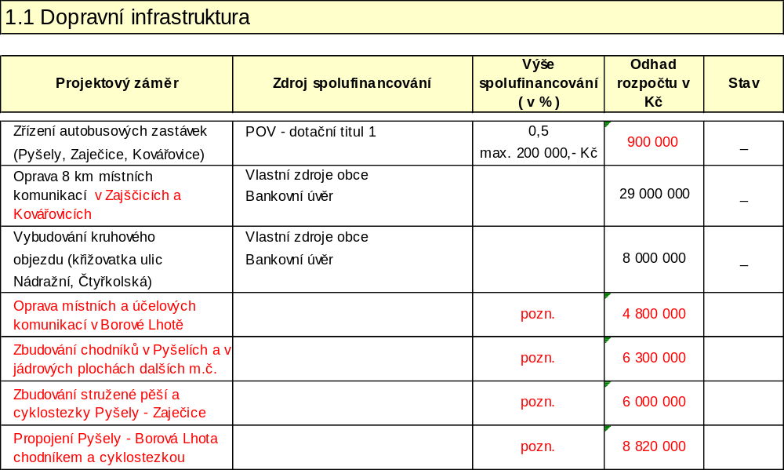

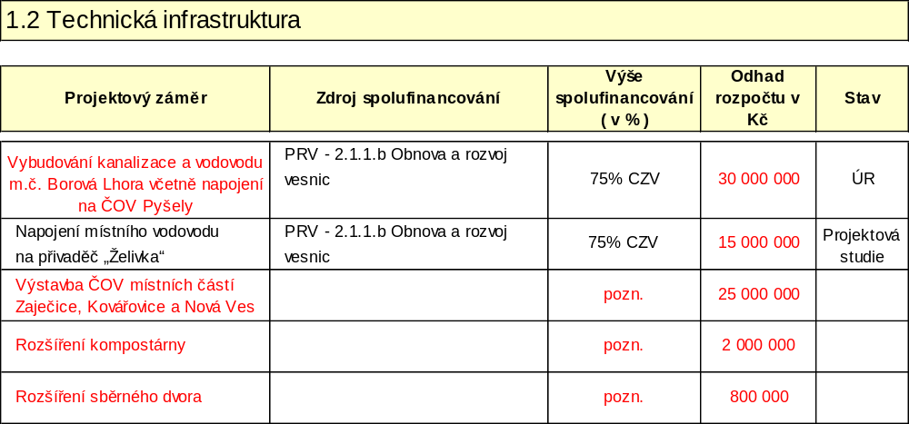

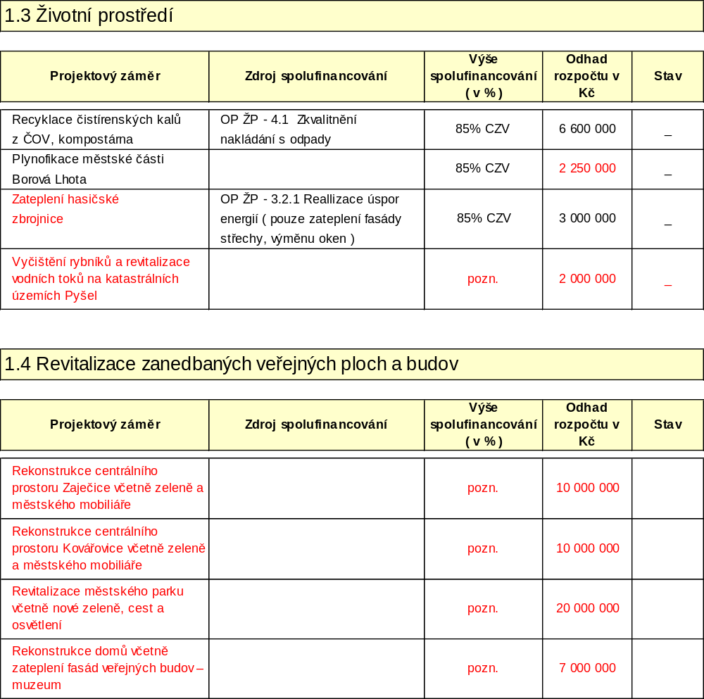

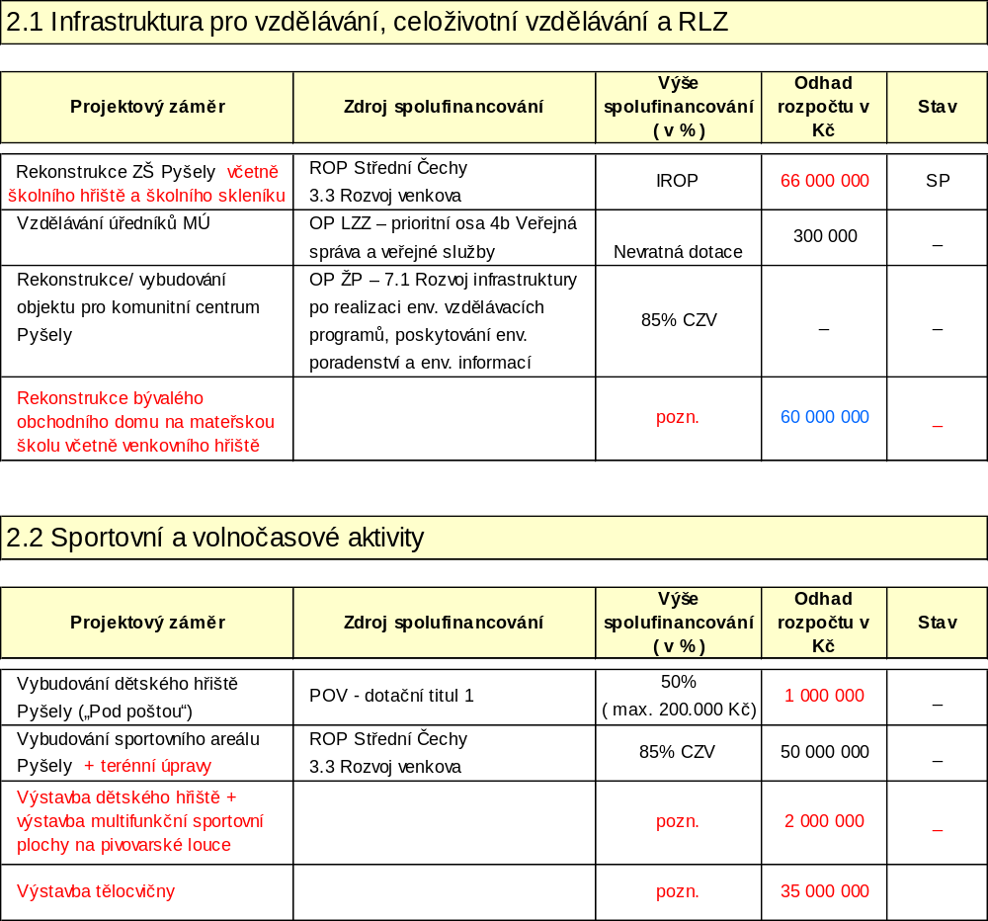

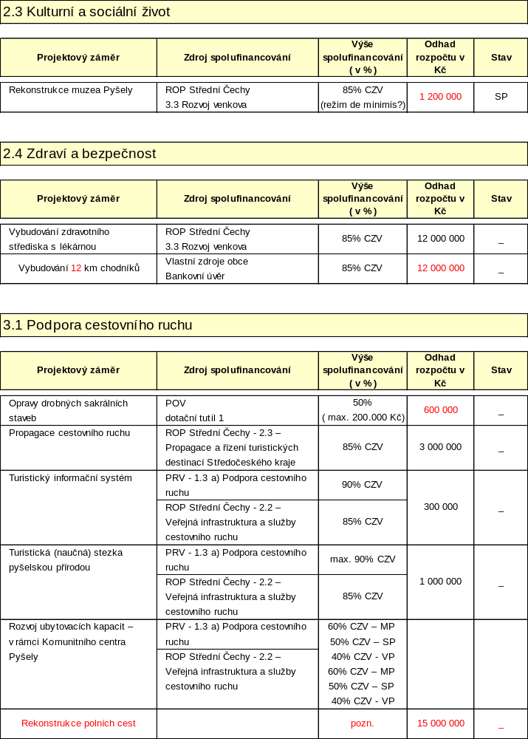

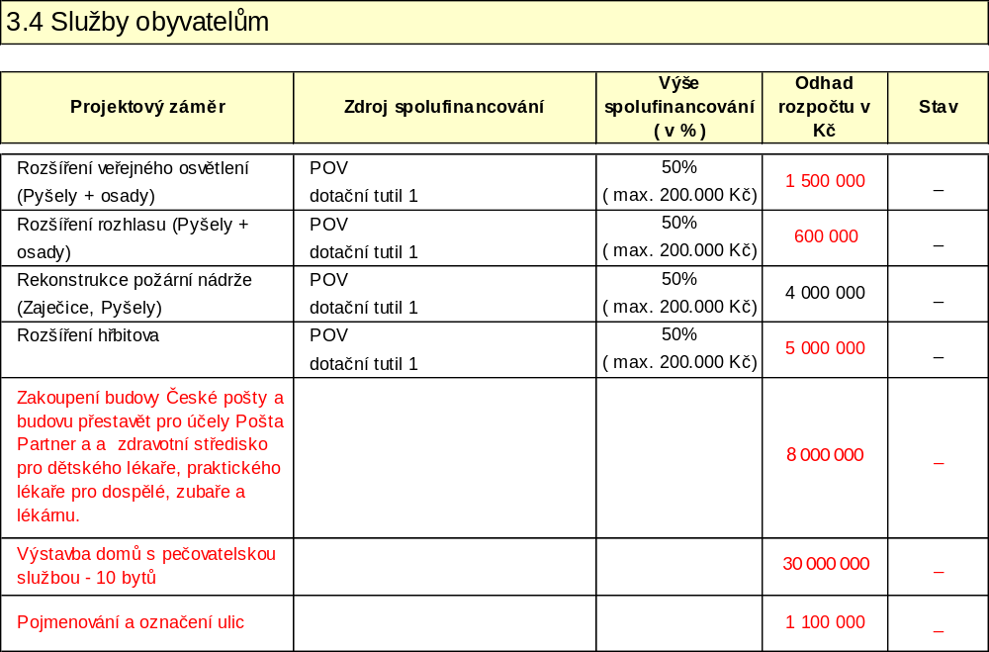

Aktualizace č. 3 – projekty pro roky 2023 až 2024
Projektový záměr | Zdroj spolufinancování | Výše spolufinancování | Odhad rozpočtu v Kč | Stav
Rozšíření knihovny, modernizace vybavení knihovny a zakoupení IT vybavení | Vlastní zdroje + dotační titul | 50% | 850.000
Výstavba multifunkčního hřiště v ulici Školní | Vlastní zdroje + dotační titul | 50% | 2.800.000
Výstavba pumptrackového hřiště v ulici Nádražní |  |  | 800.000
Výstavba workoutového hřiště |  |  | 800.000
Vybudování objektu pro školní kuchyni a jídelnu a prostoru pro školní družinu | Vlastní zdroje + dotační titul | 50% | 8.000.000
Výměna vodoměrů za dálkově odečitatelné | Vlastní zdroje + dotační titul | 50% | 4.000.000

6. Závěr

Strategický plán rozvoje města Pyšely dokazuje, že se město Pyšely v posledních letech stále rozvíjí. Přibývá počtu obyvatel především v důsledku stěhování mladých lidí, což sebou do budoucna přinese nutnost udržení a zvýšení životní úrovně obyvatel, která je spojená mimo jiné s poskytovanými službami, vzděláním, možnostmi dopravy nebo kulturního a sportovního vyžití. Ohrožení životního prostředí může znamenat zvýšená zátěž automobilové dopravy, obec proto plánuje tento problém řešit podporou užívání hromadných dopravních prostředků, tedy například zavedením dalších autobusových linek a zřízením nových autobusových zastávek. Pro omezení negativního vlivu automobilové dopravy je třeba vybudovat nové komunikace, které by snížily prašnost a hluk v obci. Pro kvalitnější život v obci je nutné celkové zlepšení městského prostředí, především úprava náměstí, výstavba chodníků a revitalizace zámeckého parku. Nezbytností je také zlepšení podmínek základního vzdělání, což zahrnuje odstranění nevhodných prostor pro výuku v ZŠ a vybudováním nových prostor včetně specializovaných učeben a tělocvičny. Celkovou rekonstrukci potřebuje také místní MŠ, která kvůli azbestovým stěnám a nedostatečné kapacitě nevyhovuje současným nárokům na bezpečné a zdravé prostředí pro děti předškolního věku. Město bude podporovat i aktivity Mateřského centra „Zajíček“. Cílem nově zřízeného Komunitního centra Pyšely bude primárně environmentální výchova, vzdělávání, poskytování environmentálních informací a poradenství.

K ekonomickému rozvoji obce může v budoucnu významně přispět zvýšení cestovního ruchu.

Obec plánuje zlepšit podmínky jeho rozvoje, podpořit výstavbu ubytovacích kapacit, které v obci chybí, sportovního a rekreačního vyžití, rekonstrukci muzea a historických památek.

V oblasti propagace cestovního ruchu je nutné Pyšely prezentovat jako zajímavou destinaci cestovního ruchu, která může českým i zahraničním turistům nabídnout jak kvalitní zážitky, tak i služby. K propagaci cestovního ruchu v Pyšelích přispěje nově vybudované turistické informační centrum, nainstalované informační tabule a pamětní desky. Nemalou úlohu sehraje i prezentace Pyšel na zvláštním webovém portále či stávajících internetových stránkách města.

K ekonomickému rozvoji města významnou měrou přispěje i rozvoj zejména malého a středního podnikání a místní zaměstnanosti , který bude obec přímo i nepřímo podporovat.

Pyšely budou pro zlepšení výše uvedených nedostatků podporovat projektové záměry, které
budou konkrétním způsobem řešit určitý problém (prioritu) z definovaných kritických (problémových) oblastí. Některé projekty již existují, jiné jsou ve fázi rozpracovanosti.
Nejvyššími prioritami města je realizace projektového záměru rekonstrukce ZŠ, rekonstrukce
náměstí a revitalizace zámeckého parku. Jelikož se jedná o urgentní priority, záměrem města je řešit tyto přednostně a v co nejkratším možném termínu. Jedinou překážkou je však aktuální nedostatek finančních prostředků v městském rozpočtu. I díky tomu se město rozhodlo pokusit se získat finanční prostředky ze strukturálních fondů EU, konkrétně z Regionálního operačního programu NUTS 2 Střední Čechy, který projekty tohoto typu bude podporovat v rámci prioritní osy Rozvoj venkova. Finanční prostředky pro další projekty se Pyšely pokusí získat v témže programu, případně v jiných operačních programech jako jsou například Program rozvoje venkova a Operační program životní prostředí nebo v rámci Programu obnovy venkova, financovaném z veřejného rozpočtu Středočeského kraje. Současná dluhová služba Pyšel činí 18,17 %, což neumožňuje financovat projekty pomocí dalších bankovních úvěrů. Na povinné spolufinancování prvních třech projektů (rekonstrukce ZŠ, rekonstrukce náměstí, revitalizace zámeckého parku) chce proto město využít prostředků získaných prodejem obecních pozemků do soukromého vlastnictví. V případě získání dotací bude moci z těchto prostředků realizovat další definované projektové záměry.

Pyšely mají vysoký rozvojový potenciál, který dokládají řadou projektů jejichž cílem je zkvalitnit život ve městě a podpořit ekonomický rozvoj. Tento strategický plán rozvoje města Pyšely je v souladu s rozvojovými cíli Středočeského kraje, České republiky i celé Evropské unie, zejména Lisabonskou strategií, která se zaměřuje na následující oblasti:
- společnost založenou na znalostech,
- vnitřní trh a podnikatelské prostředí,
- trh práce,
- udržitelný rozvoj.

Projekty, které jsou definované v tomto strategickém plánu rozvoje města, se však nebudou moci uskutečnit bez finanční podpory ze strukturálních fondů Evropské unie nebo národních dotací. Město Pyšely bude proto jakoukoli možnost využití podpory z výše vyjmenovaných zdrojů maximálně podporovat.

